Giovanni Alessandro Forte Véliz

control básico de una mesa XY utilizando
LabView 7.0 aplicado a fabricación de tarjetas impresas para circuitos de potencia

Facultad de Ingeniería de Sistemas, informática y ciencias de la computación

Guatemala, 2005

Esta tesis fue elaborada

como requisito para optar

el grado académico de

Ingeniero en electrónica,

informática y ciencias

de la computación:

Giovanni Allessandro Forte Véliz

Guatemala, Mayo 2005

Carta de director de departamento acerca de aprobación de Punto de Tesis

Carta de Decano de aprobación de Asesor

carta del Asesor de aprobación

Carta de decano fisicc de aprobación de publicación

Tabla de Contenido
I. Introducción i
II. Diseño de la Aplicación Propuesta 3
A. Mecánica (La Mesa XY): 4
B. Electrónica: 5
C. Software: 5
III. Introducción a LabVIEW 7
A. Panel Frontal: 8
B. Diagrama de Bloques: 9
C. Paleta de herramientas (Tools palette): 10
D. Paleta de Controles (Controls palette): 13
E. Paleta de Funciones (Functions Palette): 16
IV. PROGRAMACIÓN EN LABVIEW 19
A. Ejecución de un VI 19
B. Estructuras 21
1. Estructura Condicional (Case Structure): 22
2. Estructura de Secuencia apilada (Stacked Sequence Structure): 23
3. Ciclo condicional FOR: 24
4. Ciclo Condicional While: 25
5. Nodo de Fórmula (Fórmula Node): 26
6. Variables Globales: 28
C. La conexión entre VI´s: 29
V. Control Numérico por Computadora 31
A. Programación CNC: 32
1. Códigos G 33
2. Códigos M 33
B. Códigos G y Códigos M: 38
VI. Sistema de Control (Software) 41
A. Relación entre cada VI del sistema final: 42
B. Bloques Para el Control Básico de un Motor de pasos: 43
C. Salida a Puerto paralelo: 48
D. Grafica de Posiciones: 49
E. Lectura del Archivo de Texto 50
1. Programa Lector 51
F. Control Principal: 58
VII. Circuito de Control 61
VIII. Resultados Obtenidos 67
IX. Conclusiones 77
X. Recomendaciones 81
XI. Glosario 83
XII. Apéndice 87
XIII. Referencias 101

Tabla de Ilustraciones

Figura I.1 Mesa XY 1
Figura I.2 Mesa XY controlada por motores. 2
Figura II.1 Flujo de Datos Generales 3
Figura II.2 Diseño CAD de una Mesa XY 3
Figura II.3 Mesa XY fabricada por alumnos del curso de “Potencia y Motores” del año 2004 de Ingeniería Electrónica 4
Figura III.1 Ejemplo de Panel Frontal 8
Figura III.2 Ejemplo de Diagrama de Bloques 9
Figura III.3 Paleta de Herramientas 10
Figura III.4 Paleta de Controles 13
Figura III.5 Paleta de Funciones 16
Figura IV.1 Controles de Ejecución del Programa 20
Figura IV.2 Estructura Condicional 22
Figura IV.3 Estructura de Secuencia Apilada 23
Figura IV.4 Ciclo Condicional “For” 24
Figura IV.5 Ciclo condicional While 25
Figura IV.6 Nodo de Fórmula 26
Figura IV.7 Menú de conector de VI 29
Figura IV.8 Icono de Conectores de VI 30
Figura IV.9 Tipos de Conectores de VI 30
Figura V.1 Ejemplo de Coordenadas Absolutas 34
Figura V.2 Ejemplo de Coordenadas Incrementales 34
Figura V.3 Grafica de Trayectorias del Programa Anterior (Notar que la gráfica esta en centímetros, y el programa tiene las coordenadas en pulgadas) 38
Tabla 1 Códigos G 38
Tabla 2 Códigos M 39
Figura VI.1 Diagrama de Flujo de Datos del Lector de Archivos 41
Figura VI.2 Jerarquía de los VI del sistema de Software 42
Figura VI.3 Panel Frontal del Sistema de Control de Motores 43
Figura VI.4 Diagrama de Bloques para un motor 45
Figura VI.5 Programa de Salida a Puerto Paralelo 49
Figura VI.6 Diagrama de bloques de Graficador. 50
Figura VI.7 Panel de Control de Graficador. 50
Figura VI.8 Flujo de Ejecución del Programa Lector 51
Figura VI.9 Panel Frontal del Programa Lector 52
Figura VI.10 Despliegue de Advertencia para Detención de la herramienta. 54
Figura VI.11 Despliegue de Advertencia para Fin del Programa. 54
Figura VI.12 Despliegue de advertencia para Encendido de herramienta. 54
Figura VI.133 Despliegue de Advertencia para que el usuario eleve o baje la herramienta. 55
Figura VI.4 Parte A del diagrama de bloques del programa lector. Al lado derecho se ven dos conectores que van hacia la figura VI.15. 56
Figura VI.5 Parte B del diagrama de bloques de programa lector. Al lado izquierdo se conectan las dos salidas de la figura VI.14 en su respectivo orden. 57
Figura VI.14 Panel Frontal del VI de Control Principal 58
Figura VI.15 Diagrama de Bloques del Control Principal 59
Figura VII.1 Circuito de control para una bobina 62
Figura VII.2 Diagrama esquemático de un motor por pasos unipolar. 63
Figura VII.3 Esquema final del sistema electrónico con los diagramas de las bobinas de los motores. 64
Figura VII.4 Definición de los pines del Puerto paralelo. 65
Figura VII.5 Conector DB25 macho 66
Figura VIII.1 Prueba 1 67
Figura VIII.2 Prueba 2 68
Figura VIII.3 Trayectoria del Taladro en 3 dimensiones del Proyecto de Display de 7 Segmentos 68
Figura VIII.4 Distribución de LED´s en el Proyecto. Los puntos que se encuentran solos van interconectados con las X para lograr la configuración estándar. 69
Figura VIII.5 Configuración estándar de un Display de 7 segmentos. 69
Figura VIII.3 Placa final para el proyecto de display de 7 segmentos. 70
Figura VIII.4 vista de Frente del proyecto de display de 7 segmentos terminado. 70
Figura VIII.5 Display de 7 segmentos. 70
Figura VIII.6 Ejes y Fajas de Movimiento del Sistema Final 71
Figura VIII.7 Motor de Posicionamiento en X 71
Figura VIII.8 Motor de Posicionamiento en Y 71
Figura VIII.9 Sistema Final en el Momento de una de las Pruebas 72
Figura VIII.10 Proyecto de display de Segmentos (Grafica de Progreso) 73
Figura VIII.11 Ejecución del Sistema Final 74
Figura XII.1 Diagrama de prueba 87
Figure XII.1 Proyecto de Prueba número 2 99

Introducción

La idea de este proyecto nació de la necesidad que se tiene de la fabricación de las tarjetas prototipos para proyectos universitarios y de las pérdidas de tiempo y de material que se producen en el momento de la elaboración. En Guatemala no existe alguna empresa que se dedique a la elaboración de estas tarjetas para prototipos. Por otro lado, sólo existe un par de máquinas para realizar el mismo trabajo, que lleva a los estudiantes y entusiastas de la electrónica a realizar manualmente estos trabajos.
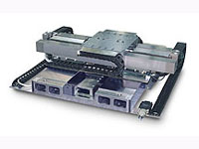
Figura I.1 Mesa XY

Con la realización de este trabajo queremos comprobar la factibilidad para elaborar este tipo de tarjetas, a partir de un diseño realizado en algún programa comercial y materiales disponibles en el mercado local. Se utilizó una máquina para los trabajos de la fabricación, que nos permitió un mejor aprovechamiento del tiempo para realizar otras tareas, así como de los materiales para no llegar a reportarse pérdidas como el caso de la utilización del percloruro de bromo para la corrosión del cobre. Actualmente se pueden conseguir las máquinas de las figuras I.1 e I.2 en el mercado de los Estados Unidos, por unos $1200.00 USD.

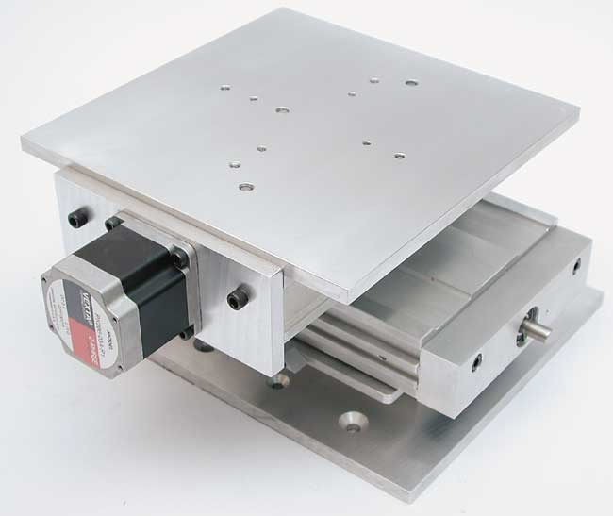
Figura I.2 Mesa XY controlada por motores.

Para el control se ha utilizado la programación en LabView, que es una de las más potentes herramientas de programación para control de sistemas electrónicos. A diferencia de los demás lenguajes de programación, LabView utiliza el lenguaje gráfico para aumentar la facilidad de la creación de código por medio de bloques interconectados. El funcionamiento de este tipo de máquinas no es más que un posicionamiento en el plano XY de una herramienta, que en este caso será un taladro que irá carcomiendo el cobre de la placa para dejar marcados los contornos de los caminos.

Para el siguiente análisis se ha tomado en cuenta todos los requerimientos de dicho sistema, desde su ensamblaje, implementación, costo económico y humano para llevarlo a cabo. Además de la capacidad obtenida del sistema, tomando en cuenta la velocidad y exactitud.

Diseño de la Aplicación Propuesta

Se iniciará a definir básicamente el sistema y cada uno de sus componentes. Consta de partes mecánicas, electrónicas y de software.
Sistema de Software
(Lector de Archivo, y salida a puerto paralelo)
Sistema Mecánico
(Mesa XY)
Sistema Electrónico
(Arreglo de Transistores y opto acopladores)
Figura II.3 Flujo de Datos Generales

El siguiente es un diseño CAD de la mesa:
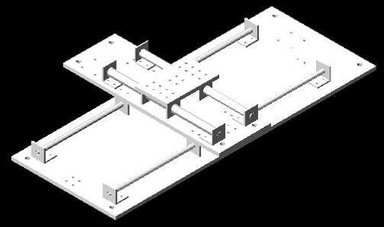
Figura II.4 Diseño CAD de una Mesa XY

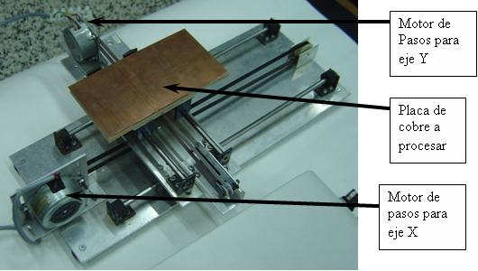
Figura II.5 Mesa XY fabricada por alumnos del curso de “Potencia y Motores” del año 2004 de Ingeniería Electrónica

Mecánica (La Mesa XY):

Una mesa XY no es más que un tablero de definidas dimensiones, con movimiento tanto del eje X como del eje Y. Para lograr estos movimientos es necesario la utilización de dos motores, uno para cada eje, los cuales son controlados por software, el cual se explicará detalladamente un poco más adelante. Para algunos sistemas se realiza el movimiento por medio de aire comprimido. En la fotografía se puede observar claramente el posicionamiento de los elementos. Es fácil notar que los motores realizan el movimiento del tablero, a través de unas fajas dentadas fijadas al tablero.

Electrónica:

La parte electrónica del sistema no es más que un arreglo de transistores para cada motor, donde cada una de las bobinas de los motores está controlada por un transistor. También consta de una parte de acoplamiento entre el puerto paralelo de la computadora y el resto del sistema electrónico, para protección principalmente del mismo puerto, lo cual se lleva a cabo al utilizar opto-acopladores.

Software:

La parte de programación del sistema está formada por el control de los 2 motores con velocidades independientes, para la realización de líneas o cortes en diferentes ángulos. Otra parte importante del programa es el reconocimiento de las coordenadas desde el archivo de texto, lo cual se logra al leer cada línea del archivo, e identificando los diferentes comandos específicos que pueden ser reconocidos por el sistema.

Introducción a LabVIEW

LabView es uno de los programas más revolucionarios en lo que a presentación, adquisición, control y proceso de datos se refiere. Consta de muchas facilidades tanto en el momento del aprendizaje, como para un programador intermedio o avanzado, esto es sin tomar en cuenta la facilidad que se le presenta al usuario final.

Las principales ventajas que posee son:
- Se reduce grandemente el tiempo de desarrollo de las aplicaciones.
- Permite con facilidad cambios y actualizaciones tanto del hardware como del software, y gran conectividad e integración con otras aplicaciones.
- Tiene la posibilidad de desarrollar tanto tareas simples como potentes y complejas.
- Todas las funciones de proceso de datos se dan en un mismo sistema de desarrollo
- Posee un compilador gráfico con el que se logra una facilidad de desarrollo sin igual, comparado con otros lenguajes.

Los programas desarrollados mediante LabVIEW se denominan Instrumentos Virtuales (VIs), porque su apariencia y funcionamiento imitan los de un instrumento real. Sin embargo, son análogos a las funciones creadas con los lenguajes de programación convencionales. Los VIs tienen una parte interactiva con el usuario y otra parte de código fuente, y aceptan parámetros procedentes de otros VIs. Todos los VIs tienen un panel frontal que es la parte visible para el usuario, el cual asemeja a un Instrumento de control real, y un diagrama de bloques, en los cuales se encuentra el “Código” gráfico y todos los bloques interconectados. También existe interconexión entre otros VIs por medio de variables globales o envío directo de parámetros internamente en el diagrama de bloques.

Las paletas contienen las opciones que se emplean para crear y modificar los VI´s. A continuación se procederá a realizar una rápida descripción de estos conceptos.

Panel Frontal:

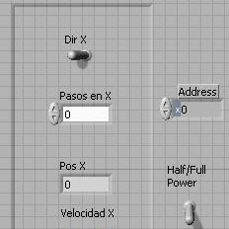
Figura III.6 Ejemplo de Panel Frontal

Esta es la parte en la que el usuario trabaja, y es donde se encuentran las entradas en las cuales se efectuarán cambios directos por el usuario, y las salidas que le entregará el programa con base en las entradas dadas.
En este panel se pueden encontrar uno o varios indicadores, los cuales son las salidas del programa, y además se pueden encontrar uno o varios controladores, que es donde el usuario ejecutará la interacción para variar las posibles entradas del programa.

Diagrama de Bloques:

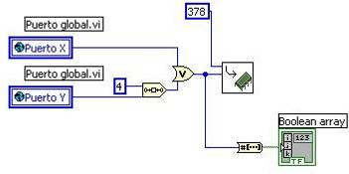
Figura III.7 Ejemplo de Diagrama de Bloques

Esto es, en cierto modo, el código fuente del instrumento virtual. Aquí es donde se realiza la interconexión entre cada una de las entradas, con algunos otros bloques de control (que no necesariamente tienen algún representante en el panel frontal) por medio de los cuales se realizan las operaciones necesarias para transformar las entradas en la salida deseada. En el lenguaje gráfico las funciones y las estructuras son semejantes a las funciones o estructuras básicas utilizadas en cualquier otro lenguaje de programación:

El Diagrama de Bloques se va interconectando con unos cables que se asemejan a los de un circuito electrónico. Cada uno de los bloques tiene diferentes colores, para representar los tipos de datos con los que se está trabajando en ese bloque específicamente. De igual manera, los cables también poseen los colores de los bloques a los que se encuentran conectados.
Los colores de los tipos de datos más utilizados son los siguientes:
- Naranja: para la representación numérica de cualquier número real.
- Azul: para la representación numérica de cualquier número entero.
- Verde: Para la representación de valores lógicos o booleanos. (Verdadero o falso)
- Rosa: Para la representación de valores de cadenas de caracteres ( String )

Los anteriores son los colores de los tipos de datos manejados por las funciones que posee LabView en una extensa librería, ya sea aritméticas, de estructuras de bucle, de conversión, etc.

Paleta de herramientas (Tools palette):

Es utilizada para la edición de los bloques del diagrama de bloques, o elementos del panel frontal.
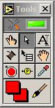
Figura III.8 Paleta de Herramientas

Automatic Tool Selection:
Si la selección automática de herramientas está seleccionada, LabView se encargará de escoger la herramienta adecuada dependiendo de donde se encuentre el cursor del ratón en el panel frontal o en el diagrama de bloques. Si se desea, puede escoger alguna de las siguientes herramientas para desactivar la selección automática.
Operating tool: Cambia el valor de un control, o selecciona el texto adentro de uno control.

Positioning tool: Sirve para posicionar, cambiar tamaño o seleccionar objetos.

Labeling tool: Para crear etiquetas y editar texto o etiquetas ya existentes.

Wiring tool: Conecta objetos en el diagrama de bloques.

Object Shrotcut Menu tool: Abre el menú de accesos directos de un objeto.
Scroll tool: Se utiliza para mover la pantalla sin necesidad de usar las barras de desplazamiento.
Breakpoint tool: Sirve para fijar puntos de interrupción del programa en VIs, funciones y estructuras.
Probe tool: Crea puntos de visualización de prueba, en los cuales se puede ver fácilmente los valores que fluyen a través de los cables en cada instante.

Color Copy tool – Copia colores para después establecerlos con la herramienta de Coloring.

Coloring tool – Establece el color de fondo y el de los objetos

Paleta de Controles (Controls palette):

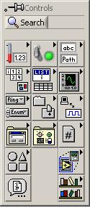
Figura III.9 Paleta de Controles

En esta paleta se encuentran todos los controladores o indicadores que se pueden utilizar para la creación del panel frontal. Las opciones de la paleta de controles se encuentran organizadas en diferentes grupos para una fácil localización de los elementos. Las siguientes son las opciones que se encuentran en la paleta:

Numeric: Para el control o visualización de parámetros numéricos

Bolean: Para el control y visualización de valores lógicos o booleanos.
String & Path: Para la entrada y visualización de texto, o direcciones de acceso a archivos.

Array & Cluster: Para agrupar elementos.

List & Table: Para visualizar y/o seleccionar una lista o tabla de opciones.

Graph: Para representar gráficamente los datos.
Ring & Enum: Sirven para crear listas de datos de cadenas de caracteres, los cuales se pueden utilizar en forma de anillo o ciclos.

Containers: Estas opciones nos permiten agrupar elementos en el panel frontal.

I/O: Sirven para control de flujo de datos a otros programas.

Dialog: sirven para la representación de cuadros de diálogo y de progreso.

Classic Controls: Nos despliega los controles de las versiones anteriores de LabView.

Refnum: sirve para el control de archivos, directorios, dispositivos y conexiones de red.

Decorations: Para introducir decoraciones en el panel frontal.

Express: Sirve para construir tareas comunes de medición.

Select a Control: Para seleccionar cualquier control creado anteriormente.

User Controls: Para elegir un control creado por el propio usuario.

Al seleccionar alguno de las opciones anteriores, el control aparece en el panel frontal, y puede posicionarse como más se desee, cambiando el tamaño y las propiedades de representación de los datos.

Paleta de Funciones (Functions Palette):

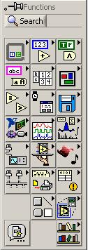

- 3

21 22

Figura III.10 Paleta de Funciones

Esta se encuentra en el diagrama de bloques, y posee todos los bloques y estructuras para el diseño del control del programa.
Las opciones que se encuentran en la paleta de funciones son las siguientes (de izquierda a derecha y de arriba hacia abajo, son 22 herramientas en total):
- Structures: Para seleccionar estructuras de control del programa como estructuras de ciclos o las variables locales y globales.
- Numeric: Para seleccionar funciones aritméticas y constantes numéricas.
- Bolean: Se encuentran las funciones y constantes lógicas.
- String: Es donde se encuentran funciones para el control de cadenas de caracteres
- Array: Contiene funciones útiles para procesar datos en forma de arreglos de datos, también se pueden seleccionar constantes de vectores.
- Cluster: Contiene funciones útiles para procesar datos procedentes de gráficas y destinados a ser representados en ellas, así como las constantes de estos tipos.
- Comparison: contiene funciones que sirven para comparar valores numéricos, booleanos o cadenas de caracteres.
- Time & Dialog: Contiene funciones para trabajar con cuadros de diálogo, introducir contadores y controles de temporizadores y retardos.
- File I/O: Muestra funciones para operar con archivos, ya sea para entrada o salida de datos.
- NI Measurements: Sirve para la adquisición de datos a través de instrumentos específicos de Nacional Instruments.
- Waveform: Se encuentran los controles para el proceso o análisis de graficas, así como para la entrada y salida de estos datos hacia o desde un archivo.
- Analyze: Contiene los controles de análisis de entradas de datos o de señales.
- Instrument I/O: Muestra un submenú de VIs, que facilita la comunicación con instrumentos periféricos que siguen la norma ANSI/IEEE 488.2-1987, y el control del puerto serial.
- Application control: Sirve para programar el control de VIs en una o varias computadoras conectadas en la red.
- Graphics & Sound: Se encuentran los controles de visualización y opciones de gráficas y sonido.
- Communication: Contiene varias opciones con las cuales se puede intercambiar datos entre distintas aplicaciones.
- Report Generation: Se encuentran todas las opciones para generación de reportes del VI, ya sea en un archivo o impreso en papel.
- Advanced: Se utilizan para llamar código de librerías como Dynamic Link Libraries (DLL´s) o para manipular datos de LabView, para ser utilizados en otras aplicaciones.
- Decorations: Para introducir decoraciones en el diagrama de bloques.
- Express: Sirve para construir tareas comunes de medición.
- Select a VI…: Sirve para seleccionar otro VI creado anteriormente para hacer el llamado de datos del mismo, en el programa actual.
- User Libraries: sirve para agregar herramientas de VIs o funciones personalizadas a la paleta de funciones, las cuales se pueden acceder en esta sección.

PROGRAMACIÓN EN LABVIEW

La forma más recomendada de iniciar a programar, debido al lenguaje gráfico, es posicionar los controles con los que podrá interactuar el usuario, y también los indicadores de las salidas que recibirá el usuario, luego de procesadas las entradas. Después de haber posicionado rápidamente estos controles, se debe pasar al diagrama de bloques, en el menú Window - > Show Diagram, que será donde se harán las conexiones de los controles del panel frontal, y se situarán nuevas estructuras y funciones interconectadas por los cables, para lograr el resultado deseado en las salidas.
Además, para hacer aún más fácil la programación gráfica, en el menú “Help” se puede elegir la opción de “Show Context Help”, la cual posicionará un cuadro en la ventana, cuya función es proporcionar ayuda acerca de cada elemento donde se encuentre posicionado el ratón. Esta ayuda es útil, ya que muestra los tipos de datos de la entrada y de la salida, y en el caso de haber conectado erróneamente un cable, también se puede saber cuál es el error en ese cuadro de ayuda.

Ejecución de un VI

Cuando haya terminado de hacer toda la programación, se debe empezar a hacer las pruebas para verificar que se obtienen los resultados deseados. Para ejecutar el programa, sólo es necesario ir a la ventana del panel frontal, y presionar el botón “Run”. Si existiera algún error en el programa, entonces el botón de “Run” será una flecha quebrada a la mitad, y de todas formas se puede presionar, pero el resultado será que desplegará una ventana con los errores que pueda tener el programa. Si este no fuera el caso, y no existe algún error de compilación en el programa, entonces el icono del botón “Run” será una flecha normal sin quebradura. La ejecución del programa puede llevarse a cabo desde el diagrama de bloques, en un caso se desee para poner puntos de prueba y depurar el programa.
Figura IV.11 Controles de Ejecución del Programa

Otra forma de depurar el programa es, siempre en el diagrama de bloques, a la derecha de los botones de Run, y Pause, aparece el botón “Highlight” que es una pequeña bombilla. Al presionar este botón, el programa pasa de una ejecución en tiempo normal, a una ejecución acentuada, donde presenta el flujo en los cables del diagrama. Esto es útil para observar qué partes del programa aún siguen ejecutándose, o en espera de otra parte del programa.
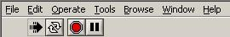
Para terminar la ejecución del programa, se puede realizar de las siguientes dos formas. Puede ser al crear un botón que termine con el ciclo del programa, o simplemente presionando el botón de “Stop”, ya sea en el panel frontal o en el diagrama de bloques. La diferencia entre estas dos formas es que en el caso de colocar un botón en el panel frontal, el programa se detendrá una vez haya terminado la iteración actual del ciclo, este es el caso mas recomendable. En cambio con el botón de “Stop” de la barra de herramientas de LabView, el programa terminará inmediatamente, lo cual no es tan recomendable, tomando en cuenta que si el programa está conectado a un sistema externo, este puede tener problemas al terminar bruscamente el programa. También se puede pausar el programa para colocar puntos de prueba o realizar otras actividades para la depuración, y luego seguir ejecutando el programa.

Estructuras

Estas se encuentran en la primera opción de la paleta de funciones. Pueden ser Variables, ejecución de secuencias, o ejecución de ciclos. Las estructuras de ciclos o secuencias funcionan al colocar el código gráfico que se desea ejecutar en forma secuencial o cíclicamente adentro del recuadro de la estructura, o en cada uno de los cuadros para cada uno de los casos de la señal de entrada, en el caso de la función “Case”.

Estructura Condicional (Case Structure):

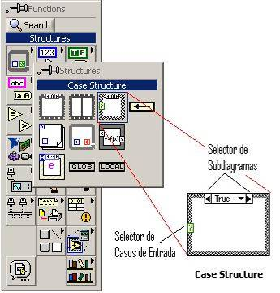
Figura IV.12 Estructura Condicional

Esta estructura posee varios sub-diagramas que representan cada uno de los casos posibles de entrada, en los cuales se puede crear otro pequeño programa para cada uno de los casos. En la parte de arriba de la estructura aparece el caso actual, y a los lados de este aparecen 2 flechas, una a la izquierda y otra a la derecha, que sirven para ciclar entre cada uno de los casos siguientes o anteriores. A esta estructura se le puede configurar uno de los casos como el caso Default o por defecto, que será el caso que ejecutará en el momento en que ningún otro caso aplique al selector de entrada.

Estructura de Secuencia apilada (Stacked Sequence Structure):
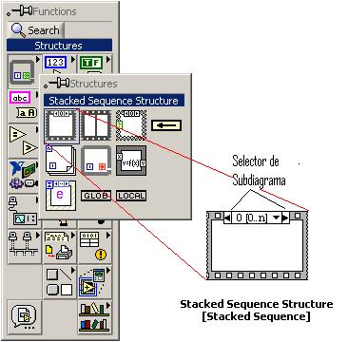
Figura IV.13 Estructura de Secuencia Apilada

Esta estructura también posee varios subdiagramas, con la diferencia que en este caso todas se ejecutan una después de la otra empezando desde el subdiagrama número 0 (cero) en secuencia, aunque en pantalla solamente se puede visualizar una a la vez, ya que se puede avanzar o retroceder a los demás subdiagramas de la estructura con el selector de subdiagramas en la parte superior de la estructura.

Ciclo condicional FOR:

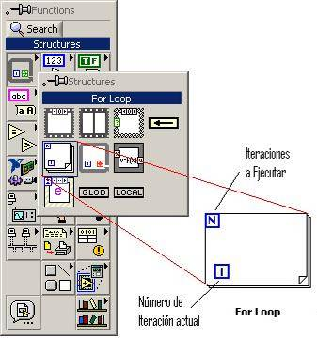
Figura IV.14 Ciclo Condicional “For”

Esta estructura realiza la ejecución de código en su interior un número “N” de veces.
Para pasar valores de una iteración a otra se emplean los llamados corrimientos de registro, o en inglés shift registers. Para crear uno, se pulsará el botón derecho del ratón mientras éste se halle situado sobre el borde del bucle, seleccionando la opción Add Shift Register. El shift register consta de dos terminales, situados en los bordes laterales del bloque. La terminal izquierda almacena el valor obtenido en la iteración anterior. La terminal derecha guardará el dato correspondiente a la iteración en ejecución. Dicho dato aparecerá en el terminal izquierdo durante la iteración siguiente.

Ciclo Condicional While:

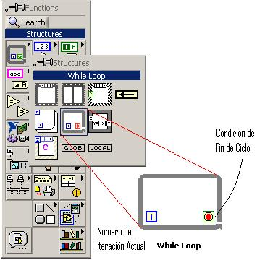
Figura IV.15 Ciclo condicional While

Esto es igual que un ciclo While normalmente empleado en programación de código de texto y su funcionamiento es semejante al del ciclo For, con la diferencia que este se ejecutará infinitamente hasta que reciba una señal en la condición del ciclo para terminarlo. La condición del ciclo se puede configurar para que se ejecute hasta que se dé cierta condición, o también para que el ciclo se ejecute mientras este activa cierta condición. El programa revisa la condición cada vez que termina el ciclo. Con esta estructura también es posible utilizar los shift register (Registros de Corrimiento).

Nodo de Fórmula (Fórmula Node):

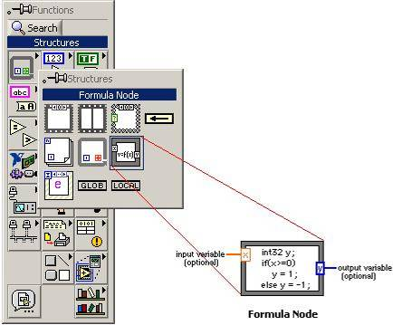
Figura IV.16 Nodo de Fórmula

Evalúa fórmulas matemáticas y expresiones introducidas directamente. Las funciones posibles en las fórmulas de esta estructura son:

abs, acos, acosh, asin, asinh, atan, atanh, ceil, cos, cosh, cot, csc, exp, expm1, floor, getexp, getman, int, intrz, In, Inp1, log, log2, max, min, mod, pow, rand, rem, sec, sign, sin, sinc, sinh, sqrt, tan, tanh.

Para configurar la estructura para evaluar cierta fórmula, se debe colocar la estructura en el diagrama de bloques, luego se introduce el texto de la fórmula o expresión, y luego se pulsa con el botón derecho del ratón sobre el borde de la estructura y se selecciona “add input” o “add output”, según sea el caso. Luego de esto se le asigna un nombre a la entrada o salida, que serán las variables que se le entregarán a la estructura para que pueda resolver la ecuación. Todas las variables que sean utilizadas deben ser declaradas como entradas o salidas de la estructura. La estructura hace distinción entre mayúsculas y minúsculas. Las que se empleen como variables intermedias se declararán como salidas, aunque posteriormente no se unan a algún bloque siguiente. Cada fórmula debe finalizar con un punto y coma (;).

Los operadores que pueden ser utilizados en LabView son los siguientes:

Nótese que todos tienen diferente precedencia sobre los demás operadores, y van en el orden donde se presentan, desde el de mayor precedencia hasta el de menor precedencia.
** | Exponenciación
+, -, !, ~, ++, y –– | Suma, Resta, Negación Lógica, complemento, pre- y post-incremento, pre- y post-decremento
*, /, % | multiplicación, división, modulo
+ y – | adición y substracción
>> y << | Corrimientos aritméticos
>, <, >=, y <= | Mayor que, menor que, mayor o igual, menor o igual
!= y == | Desigualdad e igualdad
& | Bit And
^ | BIT exclusive OR
| | BIT OR
&& | And lógico
|| | OR lógico
? : | Evaluación condicional

Variables Globales:
Estas variables sirven para el intercambio de datos entre VI´s sin necesidad de hacer algún llamado a otro subVI. Para configurar una variable global es necesario posicionar la variable en el diagrama de bloques, y luego al presionar doble clic sobre esta variable, abrirá otro panel frontal como si fuera otro VI, con la diferencia que no tiene algún diagrama de bloques, solamente sirve para colocar uno o varios indicadores, los cuales se pueden seleccionar en el diagrama de bloques desde el cual se llama dicha variable.

Las Variables Locales sirven para el manejo de datos adentro de un mismo Instrumento Virtual. Para mandar los datos de una variable local a otro VI será necesario direccionar los mismos a una variable global para que puedan ser accesados desde el VI en el que se desea utilizar.

La conexión entre VI´s:

Para realizar la conexión entre VI´s es necesario identificar las entradas que va a recibir, y las salidas que va a proporcionar cada VI que se va a utilizar. Para esto, LabView posee un pequeño icono que se encuentra en la esquina superior derecha de la ventana del panel frontal, y se encuentra debajo de los botones de control de la ventana, como se muestra en la figura IV.7.
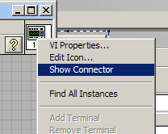
Figura IV.17 Menú de conector de VI

Para identificar debidamente cada una de las posibles salidas y entradas se debe dar clic derecho sobre este icono, y aparecerá el menú que se presenta en la figura IV.7. Se debe escoger la opción Show connector, y entonces el icono cambiará a un cuadro blanco dividido por varias líneas rectas, esto puede ser en distintos parámetros. Si algunas de las entradas o salidas ya han sido identificadas, entonces cada sub-cuadro que aparecerá adentro del icono puede que tenga algún color específico, los cuales identifican los tipos de datos que esa entrada o salida está manejando (cadena de caracteres, booleano, numérico, etc.).
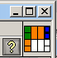
Figura IV.18 Icono de Conectores de VI

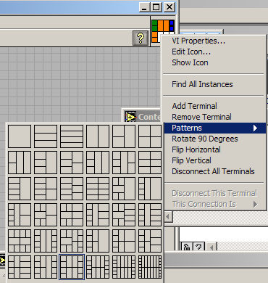
Figura IV.19 Tipos de Conectores de VI

Si se desea conectar una distinta cantidad de entradas o salidas, o cambiar el patrón de conectores, entonces se debe dar clic sobre el icono nuevamente, y se debe escoger la opción de Patterns, donde se escoge qué tipo de conectores se va a utilizar, o se pueden escoger otras varias opciones en ese mismo menú para rotar o desconectar las entradas para mayor comodidad.
En la figura IV.9 se muestra tal menú, y los distintos patrones que se pueden utilizar para el conector.

Control Numérico por Computadora

El lenguaje utilizado es llamado Control Numérico por Computadora (CNC).

Control Numérico (CN) es el término original de esta tecnología. Actualmente ha tomado el término de Control Numérico por Computadora (CNC), ya que utiliza gráficas específicas, hechas por el usuario por medio de las cuales el computador genera el código numérico para el control de la máquina.

El CN ha sido uno de los más importantes desarrollos en manufactura en los últimos 50 años, al procesar:
- Nuevas técnicas de producción
- Incrementar la calidad de los productos
- Reducción de costos

Ventajas principales de un equipo de CN
- Ventajas en Diseño:
  - Prototipos precisos
  - Cumplimiento de especificaciones
  - Reducción en la dificultad para manufacturar partes
- Ventajas en Manufactura:
  - Reducción en tiempo de programación
  - Mejor control del proceso y tiempos de maquinado
  - Disminución en los costos por herramientas
  - Se incrementa la seguridad para el usuario
  - Reducción del tiempo de flujo de material
  - Reducción del manejo de la pieza de trabajo
  - Aumento de productividad
  - Aumento en precisión

Algunas de las aplicaciones más comunes para las máquinas CNC son:
- Fresado
- Torneado
- Taladrado
- Esmerilado
- Doblado
- Punzonado

Programación CNC:

Un programa es una lista secuencial de instrucciones de maquinado que serán ejecutadas por la máquina de CNC. A las instrucciones se les conoce como código de CNC, las cuales deben contener toda la información requerida para lograr el maquinado de la pieza.

El Código CNC está compuesto por cada una de las líneas, a su vez estas poseen una sección de Comando, y aparte otra sección de Movimientos o acciones que son los parámetros que rigen el comando. Cada movimiento o acción se realiza secuencialmente

Cada línea se encuentra formada por el número de línea del programa, luego viene un código que puede ser de varios tipos:

Códigos G

  - Funciones de movimiento de la máquina (Movimientos rápidos, avances lineales, avances radiales, pausas, ciclos)

Códigos M

  - Funciones varias que se requieren para el maquinado de piezas, pero no son de movimiento de la máquina (Arranque y paro del husillo, cambio de herramienta, refrigerante, paro de programa, etc.)

Movimiento de la Herramienta

Existen tres movimientos básicos de herramienta:
- G00 : Movimiento rápido
- G01 : Movimiento de avance lineal
- G02/G03 : Interpolación Circular o avances de arcos

En el programa se pueden configurar las coordenadas como absolutas (con el código G90) o incrementales (G91):

Las coordenadas absolutas se refieren a los puntos sobre el plano cartesiano, en cambio las coordenadas incrementales se refieren a las unidades que deberán avanzar o retroceder la máquina respecto del punto anterior.
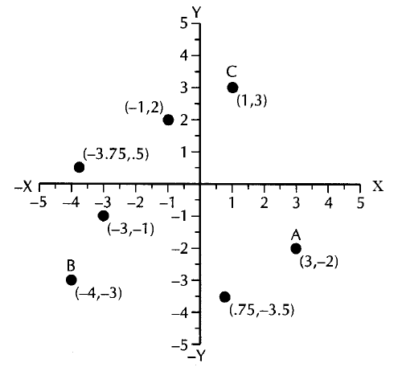
Figura V.20 Ejemplo de Coordenadas Absolutas

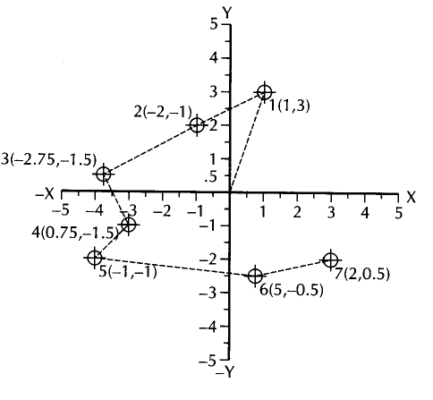
Figura V.21 Ejemplo de Coordenadas Incrementales

Además de los códigos G y códigos M, se utilizan las siguientes letras en las operaciones básicas:
- N: para enumerar cada número de bloque
- X, Y, Z: para identificar cada posición en el plano coordenado

Ejemplo de un programa

N001 | G90 | -Selección de coordenadas Absolutas
N002 | M03 | -Encendido del taladro en sentido de las manecillas del reloj
N003 | G00 Z0,25 | -Eleva la herramienta para no realizar perforación alguna mientras se posiciona inicialmente.
N004 | G01 X0,000 Y0,000 Z0 | -Posiciona la herramienta en la posición de origen (0,0)
N005 | G01 X0,000 Y0,984 Z0 | -Realiza el primer movimiento, aquí la herramienta aún se encuentra elevada
N006 | G00 Z0 | -Se baja la herramienta para empezar a perforar
N007 | G01 X0,394 Y0,984 Z0 | -Se inician los movimientos para dar forma al circuito.
N008 | G01 X0,394 Y1,181 Z0
N009 | G01 X0,591 Y1,181 Z0
N010 | G01 X0,591 Y1,772 Z0
N011 | G01 X1,772 Y1,772 Z0
N012 | G01 X1,772 Y0,000 Z0
N013 | G01 X0,197 Y0,000 Z0
N014 | G01 X0,197 Y0,984 Z0
N015 | G01 X0,591 Y0,984 Z0
N016 | G01 X0,591 Y0,591 Z0
N017 | G01 X0,394 Y0,591 Z0
N018 | G01 X0,394 Y0,000 Z0
N019 | G01 X0,591 Y0,000 Z0
N020 | G01 X0,591 Y0,394 Z0
N021 | G01 X0,394 Y0,394 Z0
N022 | G01 X0,394 Y0,000 Z0
N023 | G01 X0,787 Y0,000 Z0
N024 | G01 X0,787 Y1,772 Z0
N025 | G01 X0,787 Y0,984 Z0
N026 | G01 X0,984 Y0,984 Z0
N027 | G01 X0,984 Y1,575 Z0
N028 | G01 X1,575 Y1,575 Z0
N029 | G01 X1,575 Y0,000 Z0
N030 | G01 X1,378 Y0,000 Z0
N031 | G01 X1,378 Y0,984 Z0
N032 | G01 X0,984 Y0,984 Z0
N033 | G01 X0,984 Y0,787 Z0
N034 | G01 X1,378 Y0,787 Z0
N035 | G01 X1,378 Y0,000 Z0
N036 | G01 X1,181 Y0,000 Z0
N037 | G01 X1,181 Y0,394 Z0
N038 | G01 X0,984 Y0,394 Z0
N039 | G01 X0,984 Y0,787 Z0
N040 | G01 X0,984 Y0,394 Z0
N041 | G01 X0,787 Y0,394 Z0
N042 | G01 X0,984 Y0,394 Z0
N043 | G01 X0,984 Y0,000 Z0
N044 | G01 X0,000 Y0,000 Z0 | -Finalizan los movimientos para dar forma al circuito.
N045 | G00 Z0,25 | -Se eleva la herramienta para iniciar los movimientos de perforación de agujeros para los componentes del circuito.
N046 | G01 X0,492 Y0,295 Z0,25 | -Se posiciona la herramienta
N047 | G00 Z0,000 | -Se baja la herramienta para realizar la perforación de un agujero.
N048 | G00 Z0,25
N049 | G01 X0,492 Y0,492 Z0,25
N050 | G00 Z0,000
N051 | G00 Z0,25
N052 | G01 X0,492 Y0,886 Z0,25
N053 | G00 Z0,000
N054 | G00 Z0,25
N055 | G01 X0,492 Y1,083 Z0,25
N056 | G00 Z0,000
N057 | G00 Z0,25
N058 | G01 X0,690 Y1,476 Z0,25
N059 | G00 Z0,000
N060 | G00 Z0,25
N061 | G01 X0,690 Y1,280 Z0,25
N062 | G00 Z0,000
N063 | G00 Z0,25
N064 | G01 X0,886 Y1,280 Z0,25
N065 | G00 Z0,000
N066 | G00 Z0,25
N067 | G01 X1,083 Y1,083 Z0,25
N068 | G00 Z0,000
N069 | G00 Z0,25
N070 | G01 X1,083 Y0,886 Z0,25
N071 | G00 Z0,000
N072 | G00 Z0,25
N073 | G01 X1,280 Y0,886 Z0,25
N074 | G00 Z0,000
N075 | G00 Z0,25
N076 | G01 X1,083 Y0,492 Z0,25
N077 | G00 Z0,000
N078 | G00 Z0,25
N079 | G01 X1,083 Y0,295 Z0,25
N080 | G00 Z0,000
N081 | G00 Z0,25
N082 | G01 X0,886 Y0,098 Z0,25
N083 | G00 Z0,000
N084 | G00 Z0,25
N085 | G01 X0,690 Y0,098 Z0,25
N086 | G00 Z0,000
N087 | G00 Z0,25
N088 | G01 X0,690 Y0,690 Z0,25
N089 | G00 Z0,000
N090 | G00 Z0,25
N091 | G01 X0,886 Y0,690 Z0,25
N092 | G00 Z0,000
N093 | G00 Z0,25
N094 | G01 X0,886 Y0,886 Z0,25
N095 | G00 Z0,000
N096 | G00 Z0,25
N097 | G01 X0,098 Y0,886 Z0,25
N098 | G00 Z0,000 | -Termina la perforación de agujeros.
N099 | G00 Z0,25 | -Se eleva la herramienta.
N100 | G00 X0,000 Y0,000 | -Se posiciona la herramienta en el origen.
N101 | M05 | -Se detiene la herramienta
N102 | M30 | -Fin del programa.
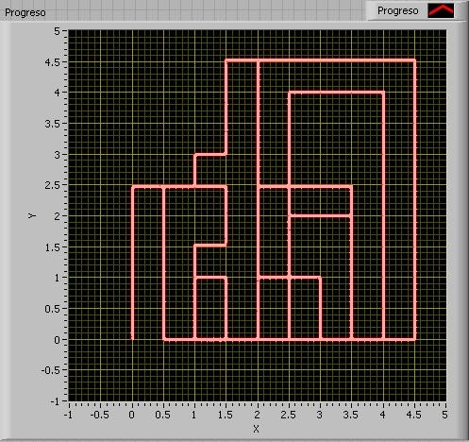
Figura V.22 Grafica de Trayectorias del Programa Anterior (Notar que la gráfica esta en centímetros, y el programa tiene las coordenadas en pulgadas)

Códigos G y Códigos M:

A continuación se presentan unas tablas con los códigos G más comunes, y todos los códigos M. Aunque las funciones de algunos de los códigos pueden llegar a variar de una máquina a otra, según la marca o la función que ésta desempeñe, la mayoría permanece con la misma configuración.
Tabla 1 Códigos G
G00 | Posicionamiento rápido
G01 | Interpolación lineal
G02 | Interpolación circular (CW)
G03 | Interpolación circular (CCW)
G04 | Detención o pausa
G07 | Designación de eje imaginario
G09 | Chequeo de parada exacta
G10 | Entrada de parámetro de programa
G11 | Cancelación de entrada de parámetro de programa
G12 | Corte circular CW
G13 | Corte circular CCW
G17 | Plano XY
G18 | Plano ZX
G19 | Plano YZ
G20 | Unidad de Pulgadas
G21 | Unidad métrica
G22 | Limite de movimiento encendido
G23 | limite de movimiento apagado
G27 | Chequeo de retorno al punto de referencia
G28 | Regreso automático al punto de referencia
G29 | Regreso automático desde el punto de referencia
G31 | salto de función
G45 | Incremento de corrimiento de herramienta
G46 | Decremento de corrimiento de herramienta
G47 | Doble incremento de corrimiento de herramienta
G48 | Doble decremento de corrimiento de herramienta
G64 | Modo de corte
G81 | ciclo de taladrado.
G83 | Ciclo de taladrado profundo
G90 | Coordenadas absolutas
G91 | Coordenadas incrementales
G92 | Reposicionar el punto de origen
G93 | Alimentación por tiempo inverso
G94 | Alimentación por minuto
G95 | Alimentación por revolución
G96 | Control de velocidad constante
G97 | Control de velocidad constante apagado

Tabla 2 Códigos M
M00 | Detención del programa
M01 | Detención opcional del programa
M02 | Fin del programa
M03 | Encendido de herramienta CW
M04 | Encendido de herramienta CCW
M05 | Detención de la herramienta
M06 | cambio de la herramienta
M08 | Encendido de Refrigerante
M09 | Apagado de Refrigerante
M10 | Sostenedores activados
M11 | Sostenedores desactivados
M30 | Fin del programa y vuelta al inicio
M98 | Llamada de subrutina
M99 | Retorno de subrutina.

Sistema de Control (Software)

El programa principal que controla todo el sistema trabaja de la forma explicada en el diagrama de la Figura VI.1.
Fin

Control de salidas al puerto paralelo (Bucle) infinito)
Control de lector de archivo de texto
Grafica de posiciones (X, Y)
Calculo de los parámetros de velocidad, distancia y posición
Inicio
EOF
No
Si
Figura VI.23 Diagrama de Flujo de Datos del Lector de Archivos

Para esta sección se explicará inicialmente el movimiento en un solo motor, después cómo fue que se hizo para el movimiento en dos dimensiones, y luego para leer y reconocer el archivo de texto.

Relación entre cada VI del sistema final:

En resumen, controlador final esta jerarquizado de la siguiente manera:
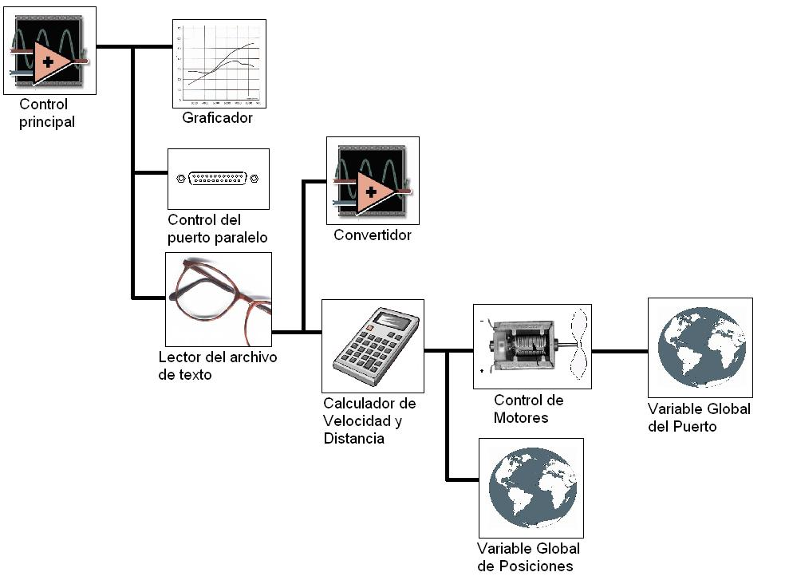
Figura VI.24 Jerarquía de los VI del sistema de Software

El control principal es el que se encarga de llamar a los tres programas principales del sistema, los cuales son: “Gráfica”, “Puerto”, y “Lector de Archivo de Texto”. El VI “Gráfica” lee los valores de la variable global de posiciones, y despliega en una grafica XY la posición actual del taladro, y el recorrido que lleva hasta el momento. El VI “Puerto” lee los valores de la variable global del puerto paralelo, y va sacando tales valores para el control de los transistores de la parte electrónica. El VI “Lector de Archivo de Texto” se encarga de leer el archivo de texto y extraer los datos necesarios para el “Calculador de Velocidad y distancia” el cual a su vez se encarga de enviar tales valores al VI “Motor”, que se encarga de enviar tales valores a la variable global de puerto para poder ser leídos por el VI “Puerto”. El “Calculador de Velocidad y distancia” también se encarga de modificar los valores de la variable global de posiciones para ser leídos por el VI “Gráfica”.

Bloques Para el Control Básico de un Motor de pasos:

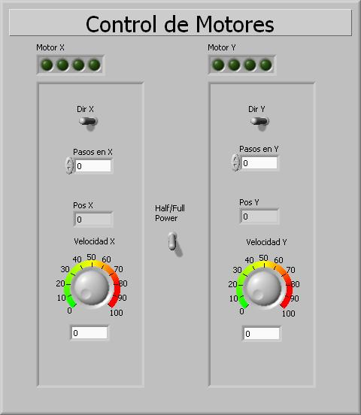
Figura VI.25 Panel Frontal del Sistema de Control de Motores

En la Figura VI.3 se visualiza el panel frontal del control de dos motores, en este caso el motor del eje “X” y el del eje “Y”

De arriba hacia abajo en la figura:
Los círculos grises con título “Motor X” que se encuentran en el extremo superior de la fotografía son la representación como de LED´s de cada una de las bobinas del motor. El interruptor con título “Dir X” es el control de la dirección del motor. El control “Pasos en X” es donde podemos ingresar la cantidad de pasos que deberá dar el motor. El indicador “Pos X” sólo nos despliega en pantalla la posición en la que se encuentra el motor. La perilla “Velocidad en X” es el control de la velocidad del motor, el cual está dado en retardos, ya que como se están controlando dos motores y se quiere que los dos finalicen su recorrido al mismo tiempo. Por tal razón, los tiempos de retardo de cada motor se envían cruzados hacia el motor contrario, de tal forma que el número de pasos que deberá dar un motor será el tiempo de retardo del otro motor, y viceversa. El interruptor “Half/Full Power” es el control del torque que se le aplicará a los motores, o sea, si se encendiera una o dos bobinas a la vez.

Para el movimiento del motor, es necesaria la salida a un puerto donde estará conectado el número de pasos que deberá ejecutarse, la dirección y la velocidad, o la frecuencia de los pasos. También debe tomarse en cuenta el tipo de torque que será utilizado en el motor.

Abajo se puede observar el esquema o el diagrama de bloques de control del programa en LabView 7.0

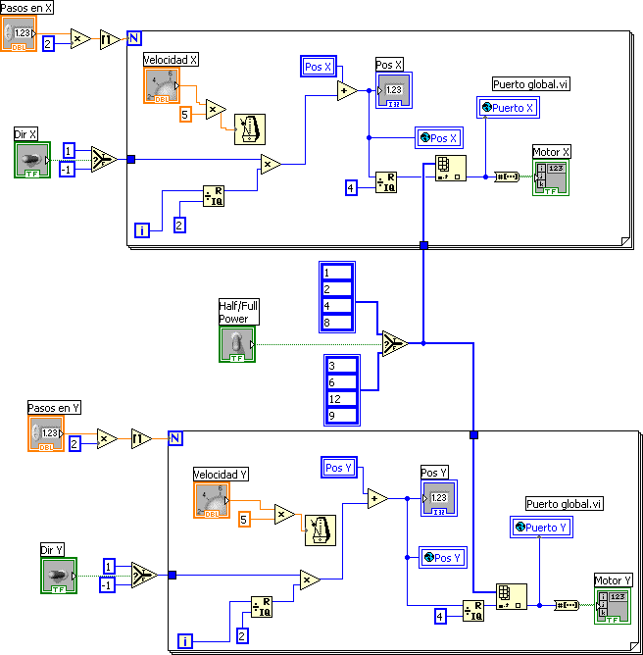
Figura VI.26 Diagrama de Bloques para un motor

El esquema de la figura VI.4 nos muestra el control básico para los motores.
En la siguiente sección vamos a revisar para qué es que se utiliza cada uno de los bloques en el esquema de control:

“Motor X”:
El equivalente de los controles del motor en el diagrama de bloques es el bloque llamado Motor X, que aparece al extremo derecho de la figura VI.4. Este es, juntamente con el valor de Motor Y, los que se envían directamente al puerto paralelo.

“Dir X”
Este está conectado a un selector controlado por valores binarios de verdadero o falso, o encendido o apagado, que detecta el estado del interruptor “Dir X” y depende del resultado obtenido, entonces nos devuelve el valor de uno (1) o menos uno (-1).

“Pasos en X”:
Los “Pasos en X” es el número de pasos que el motor va a realizar, esto es el número de iteraciones que se debería dar, pero como para obtener la posición, e ir incrementándola, lo hacemos cada dos iteraciones. Entonces el número total de pasos lo multiplicamos por dos, para que realice exactamente los pasos deseados.

“Pos X”:
Para el caso de la posición del motor que nos devuelve el sistema mientras se va ejecutando el programa, está controlada por las iteraciones del bucle del motor, por la dirección del movimiento y por la posición anterior. La velocidad en este caso solo controla el retardo del bucle, esta es recibida desde un VI en forma de Número Real, y aquí se le aproxima al siguiente valor entero positivo, por ejemplo si el valor Real es 0.25 entonces se le aproxima al valor entero de 1.00. Para obtener la posición lo hacemos al tomar el número de iteraciones, y dividiéndola entre dos (2). (De esta forma la posición irá aumentando cada dos iteraciones, por tal motivo, en el número de iteraciones se ingresa el número de pasos que se desea que el motor realice y se multiplica por dos) tomamos el residuo de este resultado, y los valores posibles van a ser uno (1) o cero (0). A este valor se le multiplica el resultado obtenido del estado del interruptor “Dir X”. Al resultado anterior le sumamos el valor de la posición de la iteración pasada, que en el caso de ser la primera, este valor sería cero (0). Luego lo guardamos en una variable local, que es la que en la siguiente iteración se utilizará como la posición anterior, y también en una variable global para que sea posible desplegar este valor en los programas de jerarquía superior.

Half/Full Power:
El caso del control del torque es el mismo del control de la dirección del movimiento, ya que del interruptor se obtiene el estado, y dependiendo de este, se obtiene la salida del selector, que como entradas tiene dos arreglos donde se encuentran las secuencias del movimiento. El arreglo superior en la figura VI.4 es para torque simple, y el arreglo inferior es para doble torque.
La salida del selector de torque se conecta en la entrada del conector azul, que se encuentra en la parte inferior de la figura VI.5 de al lado, lo cual es ingresado a un selector posición del arreglo. La posición de este selector se va dando con base en la posición del motor, pero es dividida entre cuatro (4), y de la misma forma que configuramos el incremento de la posición, estamos haciendo que el selector del arreglo vaya variando. En este caso es cada 4 posiciones que se reinicia, en vez de 2, para que vaya ejecutando la secuencia de pasos del motor. Este resultado numérico es convertido a un resultado lógico y desplegado en un arreglo de LED´s, y guardado en una variable global, al igual que el resultado del arreglo del motor del movimiento en el otro eje. La razón de guardarlo en una variable global es porque este mismo resultado se utiliza en varios VI´s y subVI´s al mismo tiempo, además del control del puerto que es llamado por el programa de control principal.

Salida a Puerto paralelo:

La salida al puerto se lleva a cabo al unir los 2 resultados de los estados de los motores. Esto se realiza corriendo cuatro bits el resultado del eje Y, y luego se realiza una operación “OR” con el resultado sin corrimiento del eje X. Esto es conectado hasta un bloque de control de salida al puerto, y también a un arreglo de LED´s pero en este caso de ocho elementos. Todo este proceso se lleva a cabo en otro VI aparte, ya que se requiere que no tenga alguna dependencia de otros VI´s al momento de mandar estos valores al puerto. El diagrama de bloques se presenta en la siguiente figura. Se puede notar que no tiene un ciclo principal para ejecutar indefinidamente el programa, esto se debe a que este VI funciona como un sub-VI en el control principal del programa lector, en el cual se le agrega un ciclo para correrlo indefinidamente mientras esté siendo ejecutado el otro programa. También se puede notar que los valores son recibidos a través de variables globales.
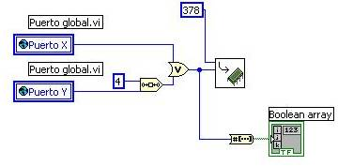
Figura VI.27 Programa de Salida a Puerto Paralelo

El panel frontal de este VI es simplemente un arreglo de LED´s para visualizar la salida al puerto paralelo:
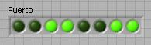

Gráfica de Posiciones:

Para ir tomando una idea de la parte recorrida o terminada del programa, todas las posiciones de los motores se van graficando y formando una especie de diagrama de las partes que ya se han terminado. Para esto se utiliza el Control Express incluido en LabView llamado “Build XY Graph” el cual va tomando los valores de la variable global de Posición X y Posición Y. En la figura VI.6 se muestra la configuración del diagrama de bloques para este VI. Realizar una gráfica de posiciones es extremadamente sencillo gracias a este modulo Express, ya que solamente se ingresan los valores de posición, y se puede configurar fácilmente las escalas, la precisión, el formato, la apariencia, entre otras cosas de la gráfica.

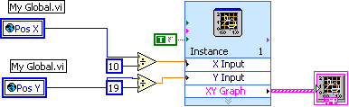
Figura VI.28 Diagrama de bloques de Graficador.

Figura VI.29 Panel de Control de Graficador.

Lectura del Archivo de Texto

Se explicará en esta sección un poco acerca del lenguaje utilizado en el archivo de texto, luego el programa que se realizó en LabView 7.0 para reconocer los comandos.

Programa Lector
No
Si
Inicio
Entrada:
Dar ubicación exacta del archivo a procesar
Ingreso del usuario de la ubicación del Archivo a procesar
Lectura del Archivo, se toma una línea, y se separa en las distintas partes (comando y parámetros) para poder ser procesados según sea el caso.
Dependiendo del tipo de comando que se encuentre al separar la línea, así será el tipo de salida que devolverá el programa.
Desplegar aviso para que el usuario intervenga (movimiento vert. de taladro, cambio de herramienta, etc.)
Envío de parámetros al programa de movimiento de los motores, el cual a su vez da la salida al puerto
Comando de movimiento
Fin
Fin de Archivo
Si
No
Figura VI.30 Flujo de Ejecución del Programa Lector
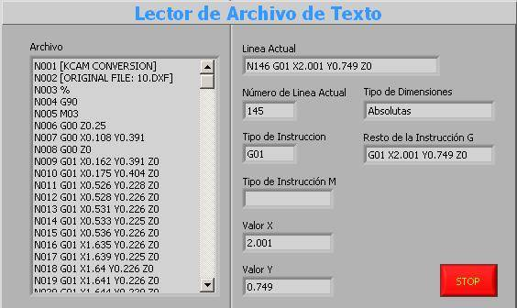
Figura VI.31 Panel Frontal del Programa Lector

La figura anterior es el panel frontal del programa lector del archivo de texto. Este consta solamente de cuadros de texto para mostrar el avance de la lectura del programa.

En el cuadro “Archivo” se despliega el archivo de texto completo. En “Línea Actual” se muestra la línea que se está procesando actualmente. En el recuadro “Tipo de Dimensiones” se encontrará el tipo de dimensiones que se esta utilizando en el archivo, una vez que hayan sido identificadas, de lo contrario aparecerá vacío, el tipo de dimensiones puede variar entre Absolutas e Incrementales. En “Tipo de Instrucción” serán desplegados los códigos “G” o “M” que se están procesando en la línea actual. El cuadro “Resto de la instrucción G” será donde se encuentren los parámetros que tiene especificados la instrucción del tipo “G”. En “Tipo de Instrucción M” se identificará qué comando tipo M se está utilizando actualmente. Los cuadros “Valor X” y “Valor Y” son las coordenadas de movimiento que servirán como parámetros de una instrucción del tipo G.

En las figuras VI.14 y VI.15, se presentan las partes del diagrama de bloques del programa lector del archivo de texto. En este programa, inicialmente, se despliega una ventana para que el usuario identifique la dirección del archivo de texto en el disco duro. Luego de haber identificado el archivo a procesar, se empieza a leer cada una de las líneas, separándolas del archivo, y son comparadas por medio de una estructura de condición Case, para identificar el tipo de comando que se debe ejecutar. Se debe aclarar que en este programa solamente se programaron para ser identificados los codigos G y códigos M utilizados en los programas de prueba de CNC. Ya que algunos programas que generan el código CNC utilizan comas (,) para la identificación de decimales, entonces se tuvo que realizar un programa que convirtiera cada una de las comas a puntos para ser identificados por LabView como un punto decimal. En la estructura Case, luego de haber identificado el comando respectivo a la línea que esta siendo procesada, se envía los parámetros de que pueda tener la misma línea, para que sean procesados, como la distancia y velocidad que se le proporcionará al programa de movimiento de los motores. Además el programa, según haya sido identificado el comando, despliega en pantalla un mensaje de información que permite al usuario saber cuándo deberá realizarse el movimiento vertical del taladro, ya que en nuestro sistema esto se realiza manualmente. El mensaje de advertencia, posee un botón para que el usuario avise al programa que puede continuar con la ejecución, luego de que el movimiento vertical haya sido finalizado, y la advertencia de fin del programa simplemente para la ejecución del mismo, al momento de ser presionado el botón de aceptación.
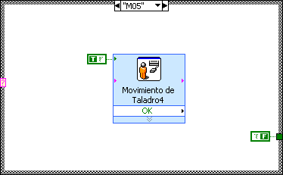
Figura VI.32 Despliegue de Advertencia para Detención de la herramienta.

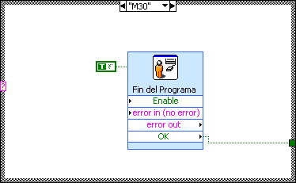
Figura VI.33 Despliegue de Advertencia para Fin del Programa.

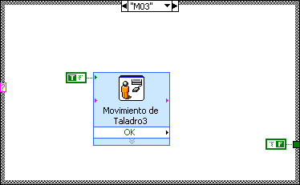
Figura VI.34 Despliegue de advertencia para Encendido de herramienta.
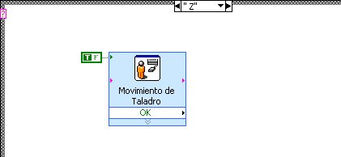
Figura VI.353 Despliegue de Advertencia para que el usuario eleve o baje la herramienta.

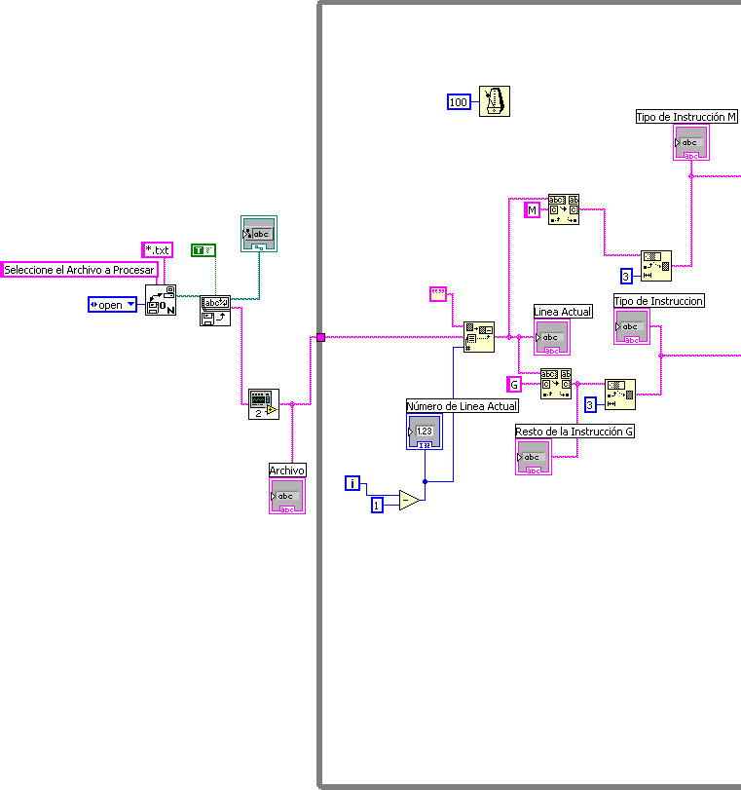
Figura VI.4 Parte A del diagrama de bloques del programa lector. Al lado derecho se ven dos conectores que van hacia la figura VI.15.

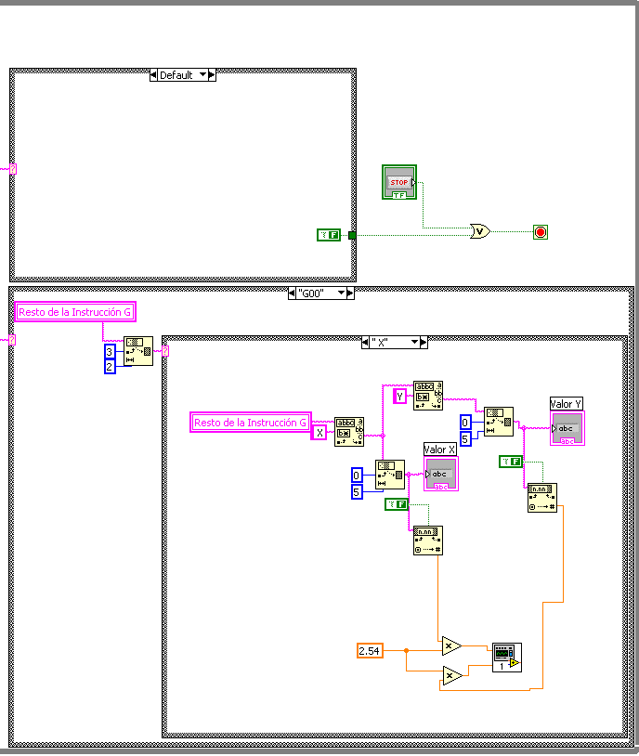
Figura VI.5 Parte B del diagrama de bloques de programa lector. Al lado izquierdo se conectan las dos salidas de la figura VI.14 en su respectivo orden.

Control Principal:

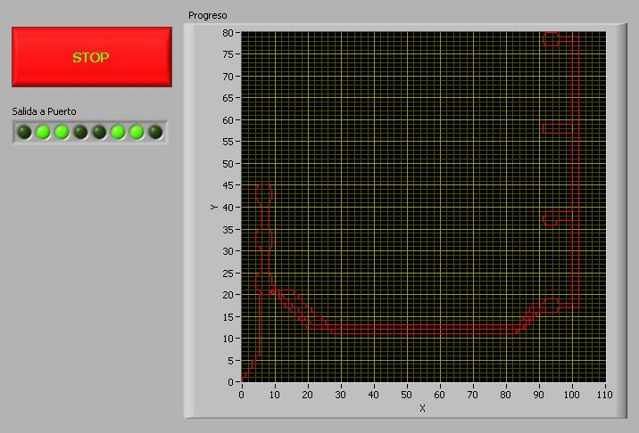
Figura VI.36 Panel Frontal del VI de Control Principal

Para el control del puerto paralelo, el programa lector y la gráfica, se utilizó un programa que tuviera a todos estos anteriores como SubVI´s para evitar que se tuviera dependencia entre ellos mismos al hacer una ejecución simultánea de los procesos en paralelo. El panel frontal del programa principal es el de la figura VI.16. Según la figura VI.17 se puede notar que el control principal es bastante simple, porque en realidad el usuario solamente ejecuta el programa, y este inicialmente le pide la ubicación del archivo a procesar que es parte de la ejecución del programa lector. Luego, la única interacción realizable por el usuario será la de elevar y bajar la herramienta cuando el programa lo indique, y detener el programa.

La gráfica siguiente (Figura VI.17) es el diagrama de bloques del programa de Control Principal:

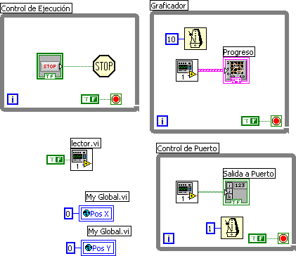
Figura VI.37 Diagrama de Bloques del Control Principal

Como se puede ver, el programa consta de 3 ciclos los cuales se ejecutan simultáneamente, como ya se había explicado (uno para el control de ejecución del sistema, otro para la gráfica de progreso, y otro para el control del puerto paralelo). Además, de estas funciones, el programa al ser ejecutado por primera vez, inicializa las variables globales de posición en la posición (0,0), que en este caso es la posición de origen. Fuera de los ciclos, se ejecuta una única vez el programa lector, aunque si se desea realizar una especie de línea de producción, entonces se podría meter en un ciclo aparte de los otros tres, para evitar la dependencia, incluyendo en este mismo ciclo la inicialización de las variables de posición. Como se ve en la figura VI.17, el control del programa del puerto tiene un temporizador de retardo de 1 milisegundo, comparado con el ciclo del programa graficador que posee un temporizador de retardo de 10 milisegundos. Esto indica que la prioridad del programa de salida al puerto paralelo es 10 veces mayor a la del programa graficador. Se debe colocar obligatoriamente el temporizador, ya que de no ser así, el programa se ejecutaría tomando la mayoría de recursos de la computadora y que no permita a los demás programas ejecutarse debidamente. El ciclo de detención del programa no tiene algún temporizador, ya que no ejecuta alguna acción (es decir que no toma recursos de la computadora para si mismo) hasta el momento de presionar el botón, y esto es para darle la más alta prioridad sobre los demás ciclos. En la figura VI.16, el panel frontal del programa principal de control, se pueden ver integrados los paneles frontales del programa graficador y del puerto, y el botón para detener incondicionalmente el programa.

Circuito de Control

A continuación se encuentra el diagrama del circuito de control utilizado para cada una de las bobinas de cada motor. El sistema es bastante sencillo de visualizar:
En la resistencia R1 se recibe la señal del puerto paralelo que activará o desactivará la bobina. Luego de esto, la señal entra a un opto-acoplador (U1) el cual nos sirve para separar los niveles de referencia del puerto paralelo con el del motor, para proteger dicho puerto de algún amperaje muy alto proveniente del motor.

La bobina del motor (L1) es alimentada con 12 voltios, y como protección para el transistor (Q1) se colocó un diodo (D1) en inversa para prevenir que alguna corriente inversa proveniente de la bobina al ser descargada pueda dañar el transistor. Por último se encuentra el transistor (Q1) que en este caso está funcionando como un interruptor para dejar o no dejar pasar la corriente por la bobina. La resistencia R2 es para polarizar el transistor (Q1).
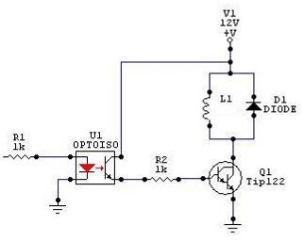
Figura VII.38 Circuito de control para una bobina

Los motores utilizados fueron motores paso a paso unipolares. Estos motores trabajan con 6 cables, de los cuales 2 son fijos, y el resto se va corriendo la secuencia de bits en las cuatro bobinas para ir moviendo el motor. Estos motores se pueden conectar de dos formas:
- Los dos cables fijos directos al voltaje de corriente directa, y entonces para ir moviendo el motor un paso entero, se va corriendo el nivel de referencia entre cada uno de los demás cables, manteniendo también el nivel de voltaje en todos los demás cables que no tienen el nivel de referencia.
- Los dos cables fijos se conectan directo al nivel de referencia, y en este caso se va corriendo el voltaje y mantiene el nivel de referencia en todos los demás cables.
En algunos casos, para lograr mayor fuerza de un motor, se va corriendo el encendido de dos bobinas a la vez, entonces el eje del motor quedará direccionado en medio de las dos que se encuentran encendidas.
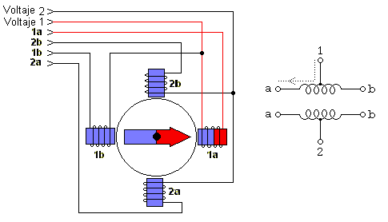
Figura VII.39 Diagrama esquemático de un motor por pasos unipolar.

Las secuencias de control de este tipo de motor son las siguientes:
Pasos Completos |  | Medio Paso
Para una sola bobina: | Para dos bobinas: | Medio Paso
0001  0010  0100  1000 | 0011  0110  1100  1001 | 0001  0011  0010  0110  0100  1100  1000  1001
El número 1 en cada una de las secuencias indica la bobina que se encuentra encendida.
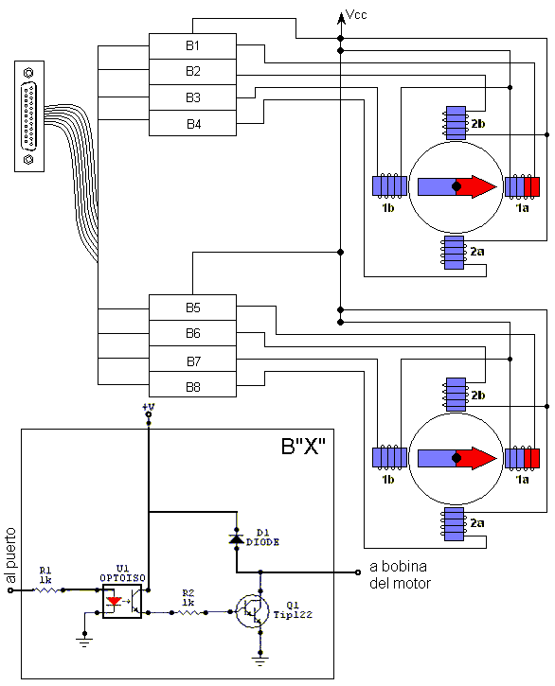
Figura VII.3 Esquema final del sistema electrónico con los diagramas de las bobinas de los motores.
En el diagrama de la figura VII.3, cada una de las cajas B1 a B8 representan el esquema inserto B”X” en la misma figura.

Para el movimiento de los motores se utilizaron los pines de salida de datos del puerto paralelo, que son los denominados con la letra D en la figura VII.4. Para realizar el movimiento vertical del taladro, se pueden utilizar los demás pines de salida (Control) del puerto paralelo, que son los que están denominados por la letra C en la figura referida anteriormente, pero se debe tener en cuenta que, como se muestra en dicha figura, algunos de estos pines utilizan lógica negada, entonces se debe tener en cuenta en la parte electrónica o por software para obtener el resultado deseado. Los pines del 18 al 25 son los niveles de referencia, y deben conectarse como tales. Los pines denominados con la letra S son los pines de entrada del puerto paralelo, los cuales pueden ser utilizados para leer interruptores de posición o de límite de carrera si se desean implementar al proyecto.
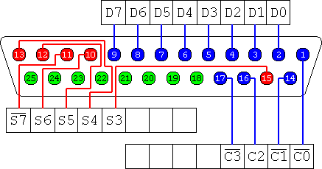
Figura VII.4 Definición de los pines del Puerto paralelo.

El conector del puerto paralelo es denominado DB25. La salida de la computadora utiliza un conector DB25 hembra.

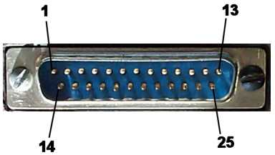
Figura VII.5 Conector DB25 macho

Resultados Obtenidos

En esta sección se explican los resultados obtenidos en el desarrollo del proyecto.
Las siguientes fotografías fueron obtenidas con un programa para el control de máquinas CNC que realiza la gráfica de los recorridos del taladro en una forma de tres dimensiones. Se puede observar que los caminos o las líneas más claras son los que realmente desgasta sobre la placa, mientras que las líneas en oscuro son los que la maquina tomará con el taladro elevado, de manera que sólo sea para posicionamiento y no para desgaste en sí. Las líneas verticales que se pueden observar son las partes donde el taladro desciende para realizar un agujero, o donde ya se ha posicionado para continuar con el desgaste.
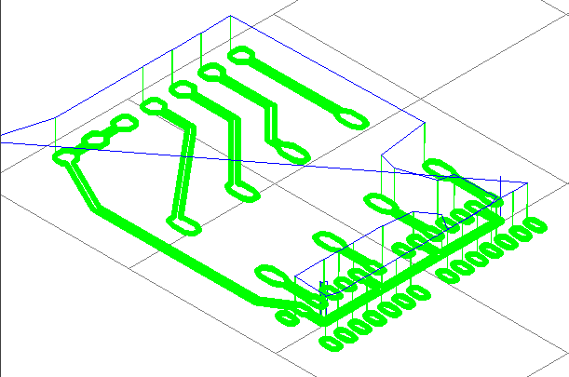
Figura VIII.40 Prueba 1

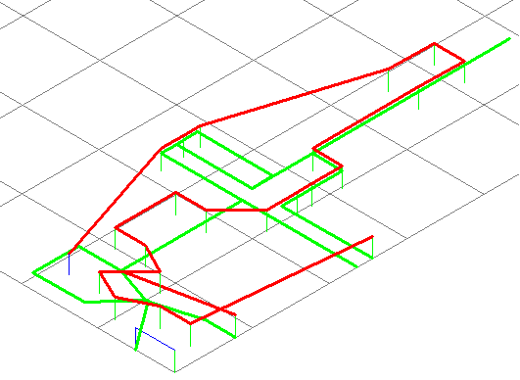
Figura VIII.41 Prueba 2

Las 2 fotografías anteriores (VIII.1 y VIII.2) Son de las pruebas que se realizaron en el desarrollo del programa lector. Se puede ver el apéndice para los códigos de CNC de cada uno de las dos pruebas.

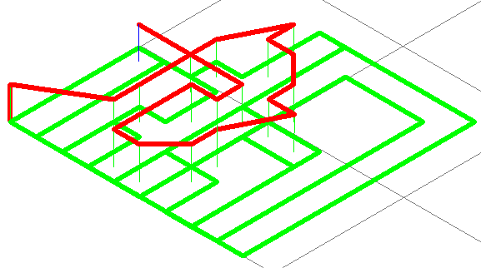
Figura VIII.3 Trayectoria del Taladro en 3 dimensiones del Proyecto de Display de 7 Segmentos
El proyecto de la figura VIII.3 es una prueba de un display de 7 segmentos. A continuación se presenta la distribución de los siete LED´s:
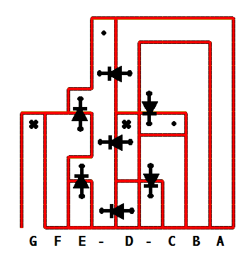
Figura VIII.4 Distribución de LED´s en el Proyecto. Los puntos que se encuentran solos van interconectados con las X para lograr la configuración estándar.

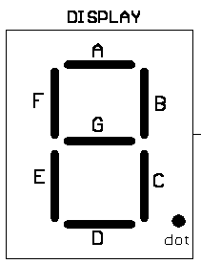
Figura VIII.5 Configuración estándar de un Display de 7 segmentos.

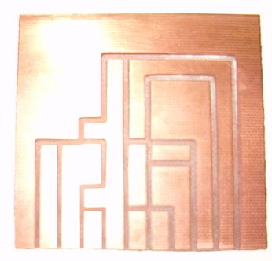
Figura VIII.42 Placa final para el proyecto de display de 7 segmentos.

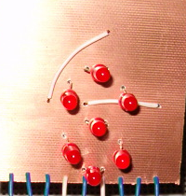
Figura VIII.43 vista de Frente del proyecto de display de 7 segmentos terminado.

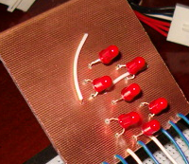
Figura VIII.44 Display de 7 segmentos.

A continuación se presentan algunas fotografías del sistema final:
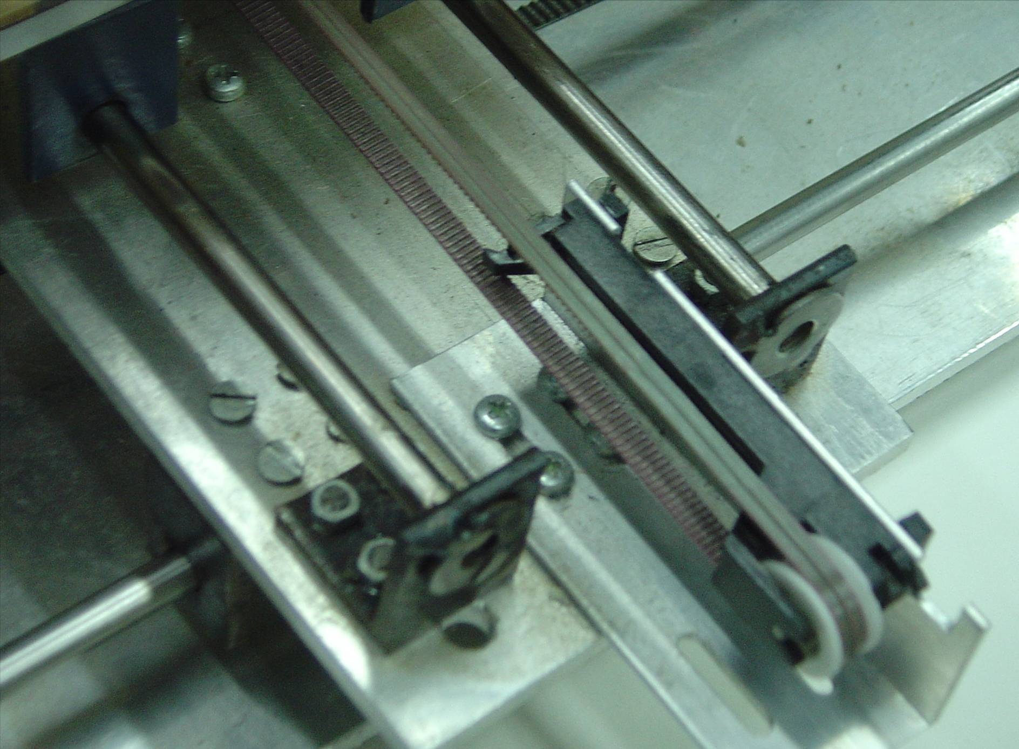
Figura VIII.6 Ejes y Fajas de Movimiento del Sistema Final

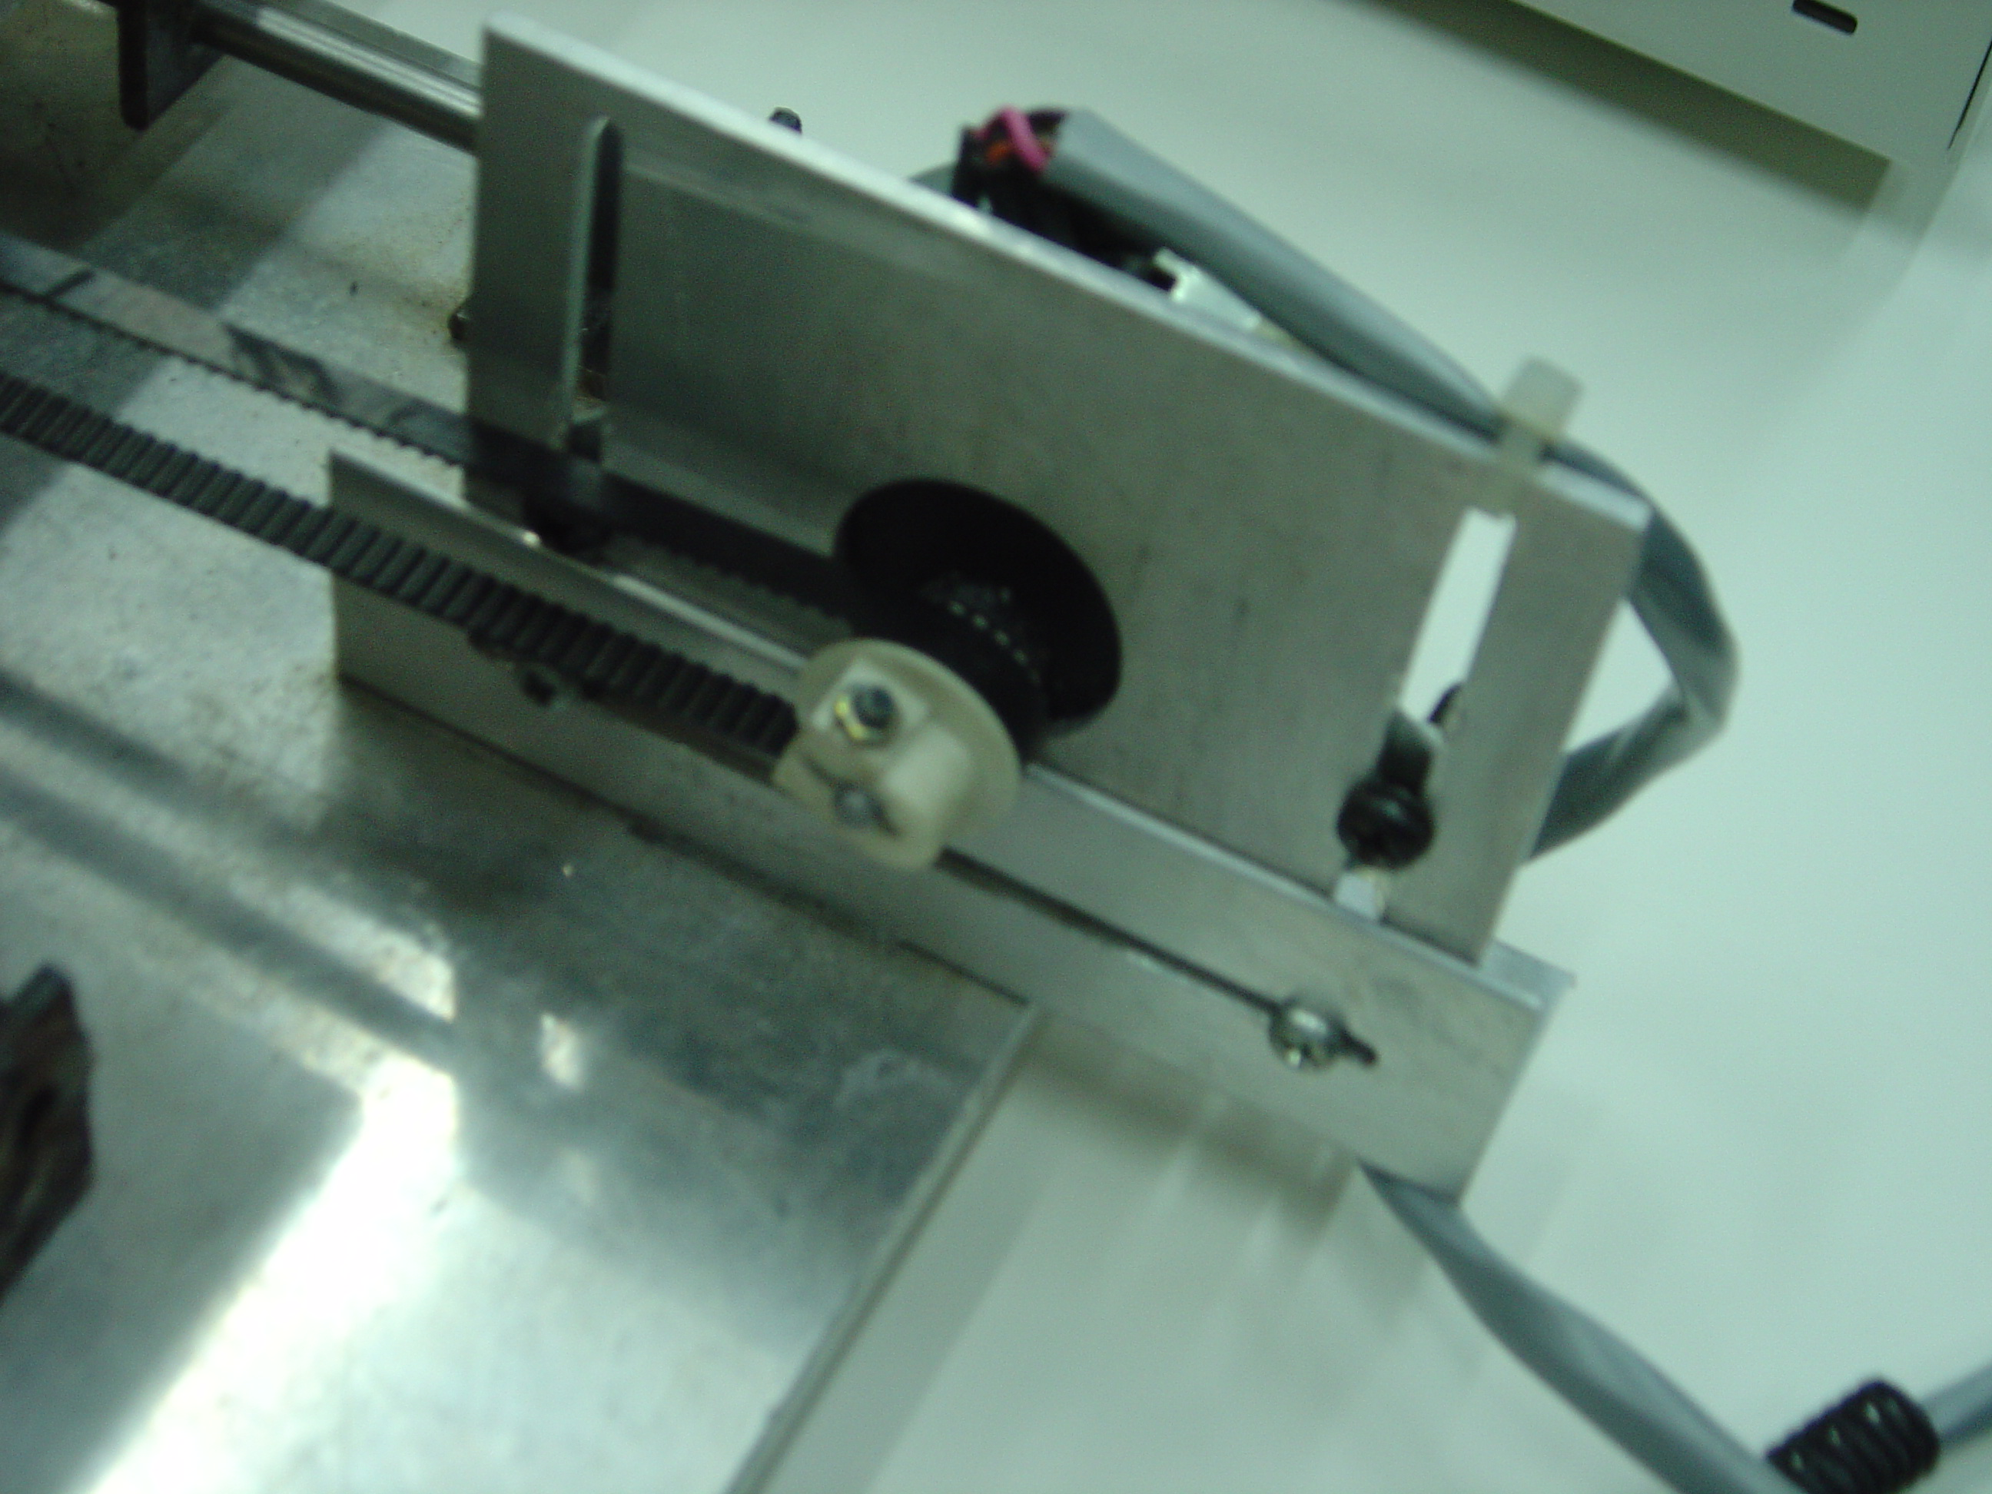
Figura VIII.7 Motor de Posicionamiento en X
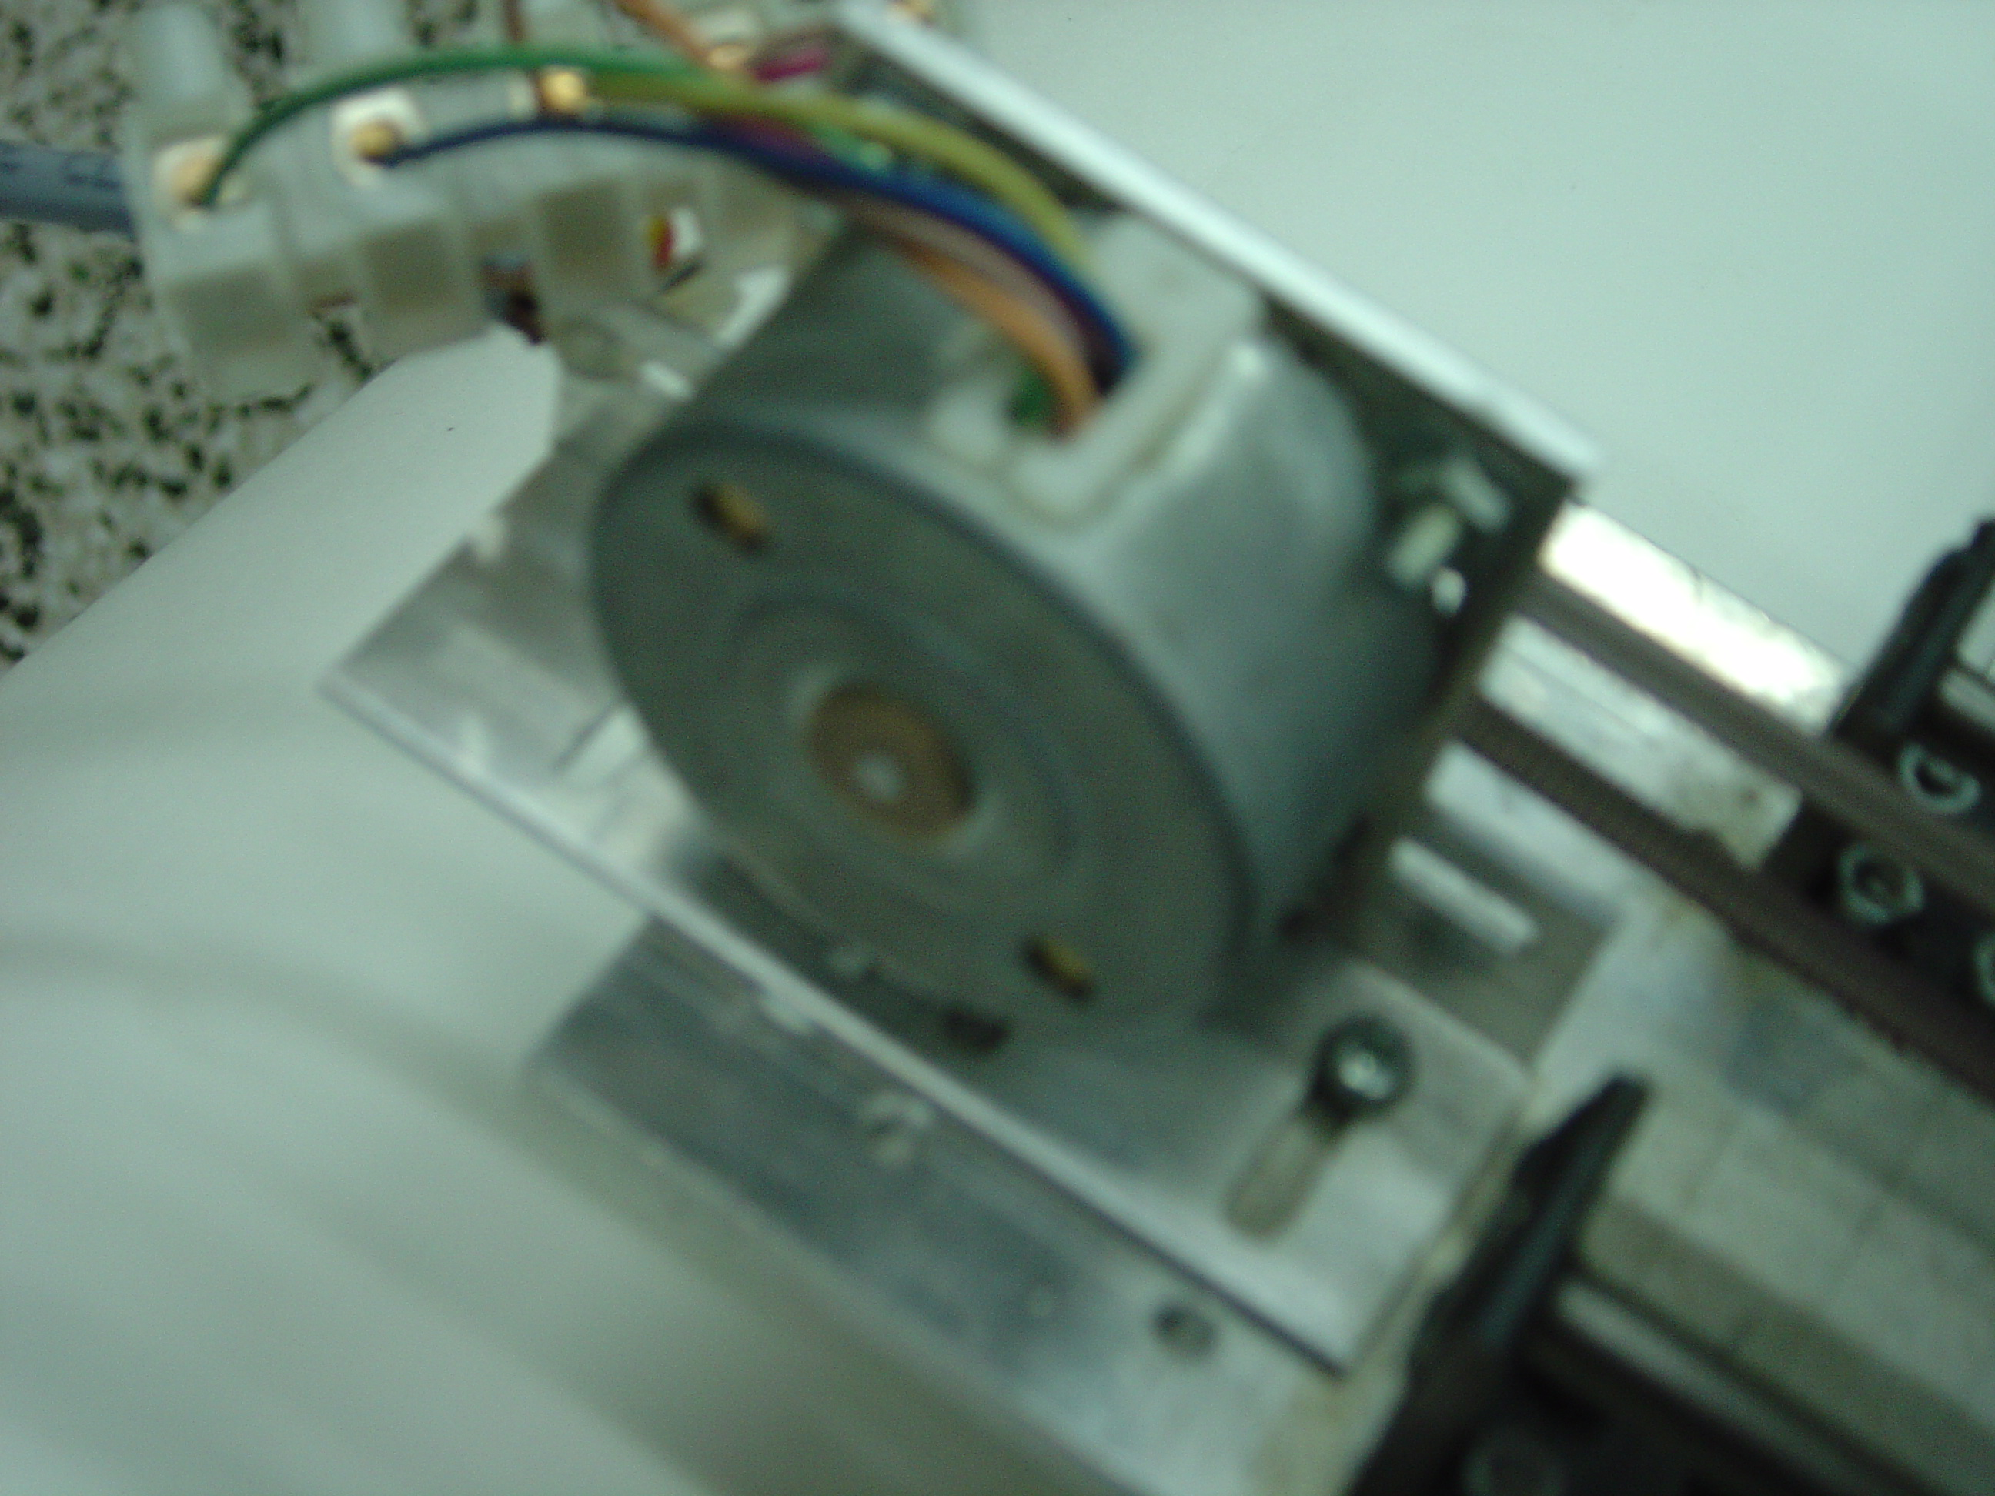
Figura VIII.8 Motor de Posicionamiento en Y

Estos son los motores stepper (Figuras VIII.7 y VIII.8) que están conectados, cada uno, a una faja dentada, figura VIII.6, los cuales realizan el movimiento de la mesa, cada uno para una dimensión en el plano.

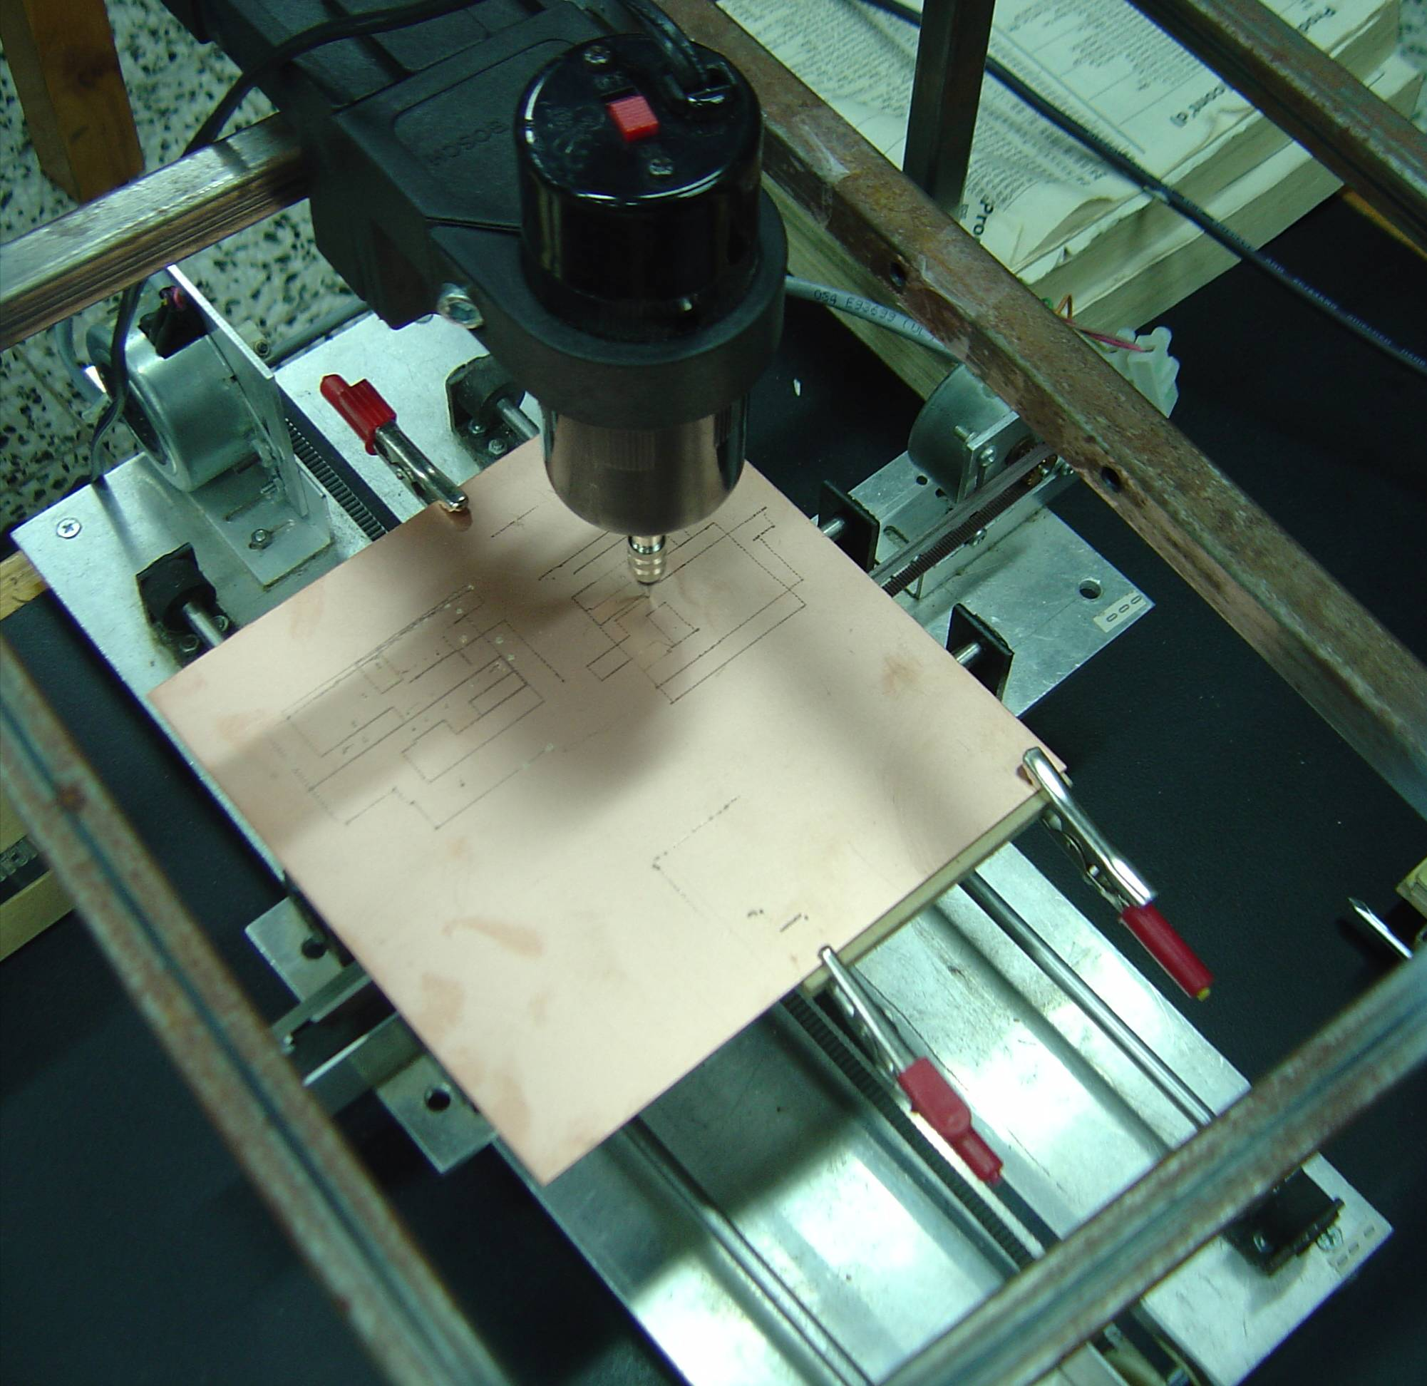
Figura VIII.9 Sistema Final en el Momento de una de las Pruebas

En la fotografía anterior se pueden observar los caminos dejados por el taladro en el momento de la demostración. La placa que se observa en la figura VIII.9 es el diseño que se ve en la siguiente gráfica, la cual es una captura de pantalla del sistema en LabView en el momento en que se debía finalizar el recorrido de desgaste del cobre. Luego de terminar esta etapa del diagrama de la figura VIII.10, el sistema iniciaba a ejecutar la etapa donde se necesitaba mas interacción del usuario, que era para hacer los agujeros para los componentes electrónicos. El sistema desplegaba una advertencia en pantalla para avisar al usuario que debía levantar o bajar el taladro para hacer el agujero.

Figura VIII.10 Proyecto de display de Segmentos (Grafica de Progreso)

La siguiente es una fotografía (Figura VIII.11) del mismo proyecto tomada desde otro ángulo cuando ya casi estaba por terminar la parte del desgaste. En la fotografía es un poco difícil distinguir los caminos como los del diagrama de la figura anterior, se debe a algunas limitaciones, como precisión y fuerza en los motores stepper que se encontraron al final del proyecto.
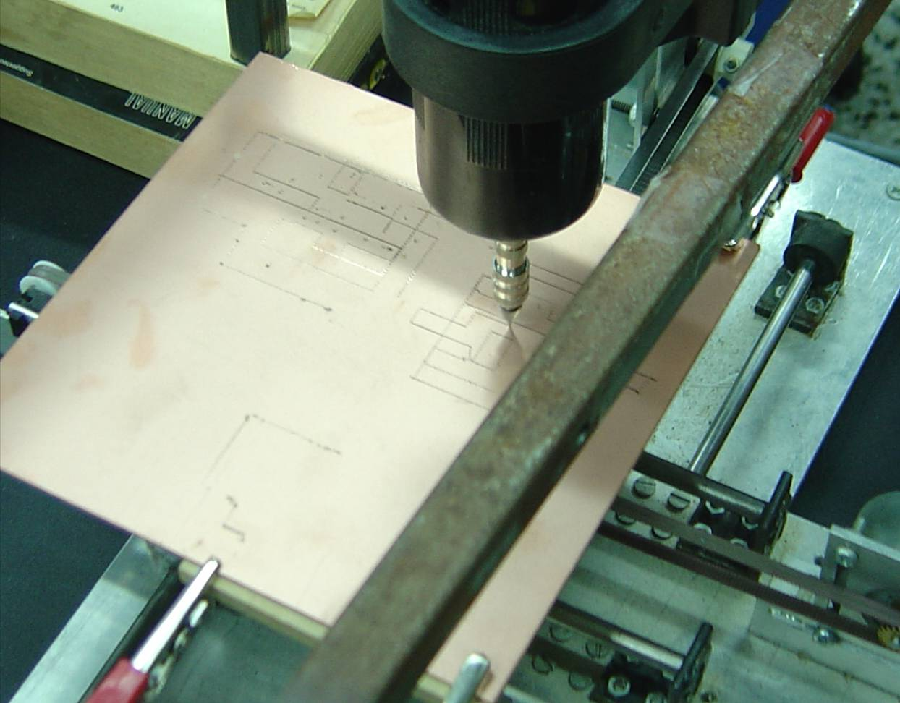
Figura VIII.11 Ejecución del Sistema Final

En resumen, el proyecto puede realizarse sin necesidad de hacer una inversión demasiado elevada, y con una eficiencia lo suficientemente aceptable para prototipos universitarios con bajo nivel de complejidad. Para el sistema mecánico se necesitan aproximadamente alrededor de Q1,000.00 quetzales. La parte electrónica de comunicación con la parte mecánica tendría un costo de aproximadamente Q500.00, al tomar en cuenta que se pueden conseguir unas fuentes de voltaje que soporten el 1.5 o 2 amperios de cada motor (esto depende directamente de la marca y el tamaño del motor que se utilice) por unos Q100.00. El tiempo del desarrollo del software para una persona que sabe utilizar LabView a un nivel intermedio, sería aproximadamente de 50 horas de trabajo, ya que se toman en cuenta las pruebas finales de calibración y de afinación del proyecto. Para un programador se aplicaría un sueldo de Q50.00 por hora (valores para el mes de abril del año 2005 donde el tipo de cambio casi se mantuvo por todo el año por 7.80 quetzales por un dólar). Si se desea comprar una computadora para el control del sistema y la ejecución del programa, se puede decir que el programa corre como mínimo en un sistema de 600Mhz con 128Mb de memoria ram, aunque en el momento de la ejecución puede dejar la computadora sin la posibilidad de ejecutar alguna otra tarea. Por lo que se recomienda mejorar estas especificaciones para una mejor y más fluida ejecución del programa. Una computadora con las especificaciones anteriores se puede conseguir fácilmente por Q1,500.00 a Q2,000.00 quetzales, aunque es aconsejable que se utilice una con procesador de 1Ghz y por lo menos 256MB de memoria ram, la cual vendría a costar aproximadamente Q2,500.00 a Q3,000.00. Para el motor de corte se podría utilizar taladro de la marca, el cual se consigue por Q600.00 y el valor de las brocas ya sea de fresado o de perforación, por un valor de Q50.00 cada una. Al integrar en una aproximación todos los costos anteriores, el proyecto completo vendría a costar entre Q7,800.00 y Q7,900.00. Todo esto, comparado con comprar un sistema profesional, solamente la adquisición de la mesa en dos dimensiones, tiene un costo aproximado de $1,200.00 dólares dependiendo del tamaño y del tipo de movimiento que utilice (neumático, hidro-neumático, o motorizado). Si se toma en cuenta el sistema completo con la parte electrónica y el software, ascendería a un aproximado de $5,000.00 el sistema básico, que incluiría la mesa y los controladores de software con sus licencias de operación, en el caso de que la mesa ya tenga incluida la parte electrónica para conectar con la computadora.

Conclusiones

- LabView fue una excelente elección como herramienta para la realización del controlador, ya que proporciona gran facilidad de creación, como de modificaciones y mejoras, para lograr óptimo funcionamiento del sistema.

- El sistema final es bastante adecuado para la elaboración de tarjetas de circuitos electrónicos de potencia, ya que para las mismas no se requiere de mucha precisión en los trazos de los caminos, dado que éstos deben ser de un tamaño considerablemente grandes.

- En el caso de la utilización de LabView como lenguaje de programación, sólo se hizo para facilitar la tarea, sin necesidad de tener que desarrollar tantas líneas de código. Si se desea, puede utilizarse algún programa comercial para controlar máquinas CNC para dedicarse solamente a la tarea de la parte electrónica y mecánica, las cuales son talvez las más difíciles. Si es ésta la decisión se debe tomar en cuenta los costos de las licencias comerciales de los programas. Además de que éste se pueda adaptar al sistema mecánico y electrónico, ya que como es obvio, la idea de un programa que controla un sistema de hardware debe ser adaptado al hardware, no el hardware adaptado al software, ya que lo segundo es mucho más difícil.

- El proyecto es factible, factor tiempo es lo que se necesita para realizarlo, ya que el nivel de dificultad no es muy elevado aunque requiere bastante tiempo y dinero, por lo demás, este trabajo es una guía para realizarlo.

- En comparación con los costos de las mesas comerciales, se puede llegar a hacer una mesa lo suficientemente aceptable para la realización de circuitos con bajo nivel de complejidad. Ya que para la realización de proyectos con circuitos de alta integración se necesita una mayor definición y exactitud en los trazos, entonces en este caso se recomendaría comprar un sistema profesional.

- A manera de comparación, el sistema se tarda aproximadamente 15 minutos en terminar de procesar un programa de 100 líneas de código CNC, lo cual sería, aproximadamente 100 movimientos del taladro. En el caso del baño con el percloruro de bromo, el procedimiento tarda aproximadamente lo mismo, con la diferencia de que con el percloruro, es una táctica de proceso un poco sucia y necesita mucha mayor interacción de la persona que realiza el proyecto. Además de esto, no se pueden hacer dos placas iguales, ya que el tiempo de ataque del ácido puede variar de una placa a otra. No es sencillo modificar un circuito ya realizado, además que se necesita bastante experiencia para lograr hacer una placa con excelentes resultados, en cambio con el sistema por computadora, todas las placas llegarían a salir iguales, y con un par de pruebas se puede perfeccionar para lograr la mayor exactitud.

Recomendaciones

- Si se tiene un poco más de tiempo libre se recomienda realizar la parte del movimiento en el eje Z, ya que si la máquina será utilizada con frecuencia, no se necesita mayor interacción por el usuario.

- Sobre la computadora utilizada, se debe tomar en cuenta que al momento de ejecutar varios VI simultáneamente, LabView requiere bastantes recursos. Para la versión utilizada en esta investigación, un sistema de 1GHz con 256Megabytes de memoria RAM mostró tener un buen desempeño, ya que solamente el VI de control del puerto requiere prioridad alta para que no se pierda algún dato de salida y la máquina pierda exactitud.

- Para lograr una mejor exactitud, se recomienda utilizar un sistema de tornillo sin fin, para que el movimiento de toda la mesa sea más suave, ya que al utilizar las fajas, todo el sistema se movía cada vez que daba un paso cualquiera de los motores. Además que según la cantidad de espirales en la rosca del tornillo haría que los trazos fueran más finos y al mismo tiempo proporcionaría mayor potencia a los movimientos.

Glosario

CAD: viene del inglés “Computer Aided Design” que significa Diseño Asistido por computadora.

Case, Estructura: Estructura de selección por comparación de la variable de entrada los posibles casos de la salida.

Ciclo Condicional For: Ciclo que depende de que se cumpla una condición para que se pueda ejecutar. La verificación se realiza antes de cada iteración.

Ciclo Condicional While: Ciclo dependiente del cumplimiento de una condición para que se pueda ejecutar. La verificación se realiza después de cada iteración.

CNC: Control Numérico por Computadora.

Controladores: son todos los interruptores, selectores, perillas de graduación, etc. Que sirven para modificar los valores de las distintas variables en un VI.

Indicadores: son los dispositivos que despliegan en pantalla el estado de las variables en el VI.

Instrumentos Virtuales (VI´s): Son los programas creados con LabView. Se les llama de esta forma ya que su panel frontal se asemeja grandemente al panel de control de un instrumento real.

LabView: Lenguaje de programación Gráfico para el diseño de sistemas de control.

LED: del Ingles “Light Emitting Diode” que significa Diodo Emisor de Luz.

Mesa XY: sistema mecánico que permite el movimiento lineal en dos dimensiones, de tal forma que el sistema se pueda posicionar en cualquier punto del plano cartesiano.

NI: NATIONAL INSTRUMENTS Empresa desarrolladora de software Labview, Imaq, LookOut, etc.

Opto-acoplador: dispositivo electrónico que permite aislar dos señales eléctricas por medio de un haz de luz.

Percloruro de Bromo: químico corrosivo utilizado para desgastar el cobre no deseado en las placas de cobre para dejar los caminos del circuito deseado.

String: La definición para una cadena de caracteres en cualquier lenguaje de programación.

Torque: En el caso de los motores Stepper, se aplica a la utilización de una o dos bobinas para proporcionar mayor o menor potencia al motor respectivamente.

Transistor: es la contracción de transfer resistor, que en español significa resistencia de transferencia. Este es un dispositivo electrónico semiconductor que se utiliza como amplificador o interruptor electrónico.

Variables Globales: Son las variables que cambian su estado en todos los VI´s en el momento de que la variable sea modificada en cualquiera de los VI´s.

VI: del inglés “Virtual Instrument” o en español, Instrumento Virtual. Es cada uno de los programas creados con LabView.

Apéndice

En esta sección se incluyen los programas en CNC para las dos proyectos que se utilizaron como prueba para la realización del sistema.

La figura IX.1 muestra el proyecto en una aplicación comercial llamado Kcam.
Figura XII.45 Diagrama de prueba

Programa en CNC del mismo proyecto:
N001 [KCAM CONVERSION]
N002 [ORIGINAL FILE: 10.DXF]
N003 %
N004 G90
N005 M03
N006 G00 Z0,25
N007 G00 X0,108 Y0,391
N008 G00 Z0
N009 G01 X0,162 Y0,391 Z0
N010 G01 X0,175 Y0,404 Z0
N011 G01 X0,526 Y0,228 Z0
N012 G01 X0,528 Y0,226 Z0
N013 G01 X0,531 Y0,226 Z0
N014 G01 X0,533 Y0,225 Z0
N015 G01 X0,536 Y0,226 Z0
N016 G01 X1,635 Y0,226 Z0
N017 G01 X1,639 Y0,225 Z0
N018 G01 X1,64 Y0,226 Z0
N019 G01 X1,641 Y0,226 Z0
N020 G01 X1,644 Y0,229 Z0
N021 G01 X1,788 Y0,324 Z0
N022 G01 X1,807 Y0,315 Z0
N023 G01 X1,863 Y0,315 Z0
N024 G01 X1,885 Y0,326 Z0
N025 G01 X1,991 Y0,326 Z0
N026 G01 X1,978 Y0,326 Z0
N027 G00 Z0,25
N028 G00 X1,979 Y0,327
N029 G00 Z0
N030 G01 X1,991 Y0,327 Z0
N031 G01 X1,881 Y0,327 Z0
N032 G01 X1,861 Y0,317 Z0
N033 G01 X1,809 Y0,317 Z0
N034 G01 X1,789 Y0,327 Z0
N035 G01 X1,643 Y0,229 Z0
N036 G01 X1,641 Y0,227 Z0
N037 G01 X1,64 Y0,227 Z0
N038 G01 X1,639 Y0,226 Z0
N039 G01 X1,635 Y0,227 Z0
N040 G01 X0,536 Y0,227 Z0
N041 G01 X0,533 Y0,226 Z0
N042 G01 X0,531 Y0,227 Z0
N043 G01 X0,529 Y0,227 Z0
N044 G01 X0,526 Y0,229 Z0
N045 G01 X0,173 Y0,406 Z0
N046 G01 X0,16 Y0,393 Z0
N047 G01 X0,11 Y0,393 Z0
N048 G01 X0,085 Y0,418 Z0
N049 G01 X0,085 Y0,468 Z0
N050 G01 X0,11 Y0,493 Z0
N051 G01 X0,119 Y0,493 Z0
N052 G01 X0,119 Y0,593 Z0
N053 G01 X0,11 Y0,593 Z0
N054 G01 X0,085 Y0,618 Z0
N055 G01 X0,085 Y0,668 Z0
N056 G01 X0,11 Y0,693 Z0
N057 G01 X0,119 Y0,693 Z0
N058 G01 X0,119 Y0,793 Z0
N059 G01 X0,11 Y0,793 Z0
N060 G01 X0,085 Y0,818 Z0
N061 G01 X0,085 Y0,868 Z0
N062 G01 X0,11 Y0,893 Z0
N063 G01 X0,16 Y0,893 Z0
N064 G01 X0,185 Y0,868 Z0
N065 G01 X0,185 Y0,818 Z0
N066 G01 X0,16 Y0,793 Z0
N067 G01 X0,151 Y0,793 Z0
N068 G01 X0,151 Y0,693 Z0
N069 G01 X0,16 Y0,693 Z0
N070 G01 X0,185 Y0,668 Z0
N071 G01 X0,185 Y0,618 Z0
N072 G01 X0,16 Y0,593 Z0
N073 G01 X0,151 Y0,593 Z0
N074 G01 X0,151 Y0,493 Z0
N075 G01 X0,16 Y0,493 Z0
N076 G01 X0,185 Y0,468 Z0
N077 G01 X0,185 Y0,436 Z0
N078 G01 X0,539 Y0,259 Z0
N079 G01 X1,63 Y0,259 Z0
N080 G01 X1,781 Y0,36 Z0
N081 G01 X1,788 Y0,358 Z0
N082 G01 X1,809 Y0,369 Z0
N083 G01 X1,861 Y0,369 Z0
N084 G01 X1,881 Y0,359 Z0
N085 G01 X1,969 Y0,359 Z0
N086 G01 X1,969 Y0,727 Z0
N087 G01 X1,881 Y0,727 Z0
N088 G01 X1,861 Y0,717 Z0
N089 G01 X1,809 Y0,717 Z0
N090 G01 X1,783 Y0,73 Z0
N091 G01 X1,783 Y0,756 Z0
N092 G01 X1,809 Y0,769 Z0
N093 G01 X1,861 Y0,769 Z0
N094 G01 X1,881 Y0,759 Z0
N095 G01 X1,969 Y0,759 Z0
N096 G01 X1,969 Y1,127 Z0
N097 G01 X1,881 Y1,127 Z0
N098 G01 X1,861 Y1,117 Z0
N099 G01 X1,809 Y1,117 Z0
N100 G01 X1,783 Y1,13 Z0
N101 G01 X1,783 Y1,156 Z0
N102 G01 X1,809 Y1,169 Z0
N103 G01 X1,861 Y1,169 Z0
N104 G01 X1,881 Y1,159 Z0
N105 G01 X1,969 Y1,159 Z0
N106 G01 X1,969 Y1,527 Z0
N107 G01 X1,881 Y1,527 Z0
N108 G01 X1,861 Y1,517 Z0
N109 G01 X1,809 Y1,517 Z0
N110 G01 X1,783 Y1,53 Z0
N111 G01 X1,783 Y1,556 Z0
N112 G01 X1,809 Y1,569 Z0
N113 G01 X1,861 Y1,569 Z0
N114 G01 X1,881 Y1,559 Z0
N115 G01 X1,979 Y1,559 Z0
N116 G01 X1,991 Y1,559 Z0
N117 G01 X2,001 Y1,549 Z0
N118 G01 X1,991 Y1,559 Z0
N119 G01 X1,979 Y1,559 Z0
N120 G00 Z0,25
N121 G00 X1,978 Y1,56
N122 G00 Z0
N123 G01 X1,991 Y1,56 Z0
N124 G01 X1,997 Y1,555 Z0
N125 G01 X2,002 Y1,549 Z0
N126 G01 X2,002 Y1,536 Z0
N127 G01 X2,002 Y1,149 Z0
N128 G01 X2,002 Y1,136 Z0
N129 G01 X2,002 Y0,749 Z0
N130 G01 X2,002 Y0,736 Z0
N131 G01 X2,002 Y0,349 Z0
N132 G01 X2,002 Y0,336 Z0
N133 G01 X1,991 Y0,326 Z0
N134 G00 Z0,25
N135 G00 X1,991 Y0,327
N136 G00 Z0
N137 G01 X2,001 Y0,337 Z0
N138 G01 X2,001 Y0,349 Z0
N139 G01 X2,001 Y0,337 Z0
N140 G01 X1,991 Y0,327 Z0
N141 G00 Z0,25
N142 G00 X2,001 Y0,349
N143 G00 Z0
N144 G01 X2,001 Y0,749 Z0
N145 G01 X2,001 Y0,737 Z0
N146 G01 X2,001 Y0,749 Z0
N147 G01 X2,001 Y1,149 Z0
N148 G01 X2,001 Y1,549 Z0
N149 G01 X2,001 Y1,537 Z0
N150 G00 Z0,25
N151 G00 X1,978 Y1,56
N152 G00 Z0
N153 G01 X1,885 Y1,56 Z0
N154 G01 X1,863 Y1,571 Z0
N155 G01 X1,807 Y1,571 Z0
N156 G01 X1,781 Y1,558 Z0
N157 G01 X1,781 Y1,528 Z0
N158 G01 X1,807 Y1,515 Z0
N159 G01 X1,863 Y1,515 Z0
N160 G01 X1,885 Y1,526 Z0
N161 G01 X1,968 Y1,526 Z0
N162 G01 X1,968 Y1,16 Z0
N163 G01 X1,885 Y1,16 Z0
N164 G01 X1,863 Y1,171 Z0
N165 G01 X1,807 Y1,171 Z0
N166 G01 X1,781 Y1,158 Z0
N167 G01 X1,781 Y1,128 Z0
N168 G01 X1,807 Y1,115 Z0
N169 G01 X1,863 Y1,115 Z0
N170 G01 X1,885 Y1,126 Z0
N171 G01 X1,968 Y1,126 Z0
N172 G01 X1,968 Y0,76 Z0
N173 G01 X1,885 Y0,76 Z0
N174 G01 X1,863 Y0,771 Z0
N175 G01 X1,807 Y0,771 Z0
N176 G01 X1,781 Y0,758 Z0
N177 G01 X1,781 Y0,728 Z0
N178 G01 X1,807 Y0,715 Z0
N179 G01 X1,863 Y0,715 Z0
N180 G01 X1,885 Y0,726 Z0
N181 G01 X1,968 Y0,726 Z0
N182 G01 X1,968 Y0,36 Z0
N183 G01 X1,885 Y0,36 Z0
N184 G01 X1,863 Y0,371 Z0
N185 G01 X1,807 Y0,371 Z0
N186 G01 X1,785 Y0,36 Z0
N187 G01 X1,781 Y0,361 Z0
N188 G01 X1,63 Y0,26 Z0
N189 G01 X0,539 Y0,26 Z0
N190 G01 X0,187 Y0,436 Z0
N191 G01 X0,187 Y0,47 Z0
N192 G01 X0,162 Y0,495 Z0
N193 G01 X0,152 Y0,495 Z0
N194 G01 X0,152 Y0,591 Z0
N195 G01 X0,162 Y0,591 Z0
N196 G01 X0,187 Y0,616 Z0
N197 G01 X0,187 Y0,67 Z0
N198 G01 X0,162 Y0,695 Z0
N199 G01 X0,152 Y0,695 Z0
N200 G01 X0,152 Y0,791 Z0
N201 G01 X0,162 Y0,791 Z0
N202 G01 X0,187 Y0,816 Z0
N203 G01 X0,187 Y0,87 Z0
N204 G01 X0,162 Y0,895 Z0
N205 G01 X0,108 Y0,895 Z0
N206 G01 X0,083 Y0,87 Z0
N207 G01 X0,083 Y0,816 Z0
N208 G01 X0,108 Y0,791 Z0
N209 G01 X0,118 Y0,791 Z0
N210 G01 X0,118 Y0,695 Z0
N211 G01 X0,108 Y0,695 Z0
N212 G01 X0,083 Y0,67 Z0
N213 G01 X0,083 Y0,616 Z0
N214 G01 X0,108 Y0,591 Z0
N215 G01 X0,118 Y0,591 Z0
N216 G01 X0,118 Y0,495 Z0
N217 G01 X0,108 Y0,495 Z0
N218 G01 X0,083 Y0,47 Z0
N219 G01 X0,083 Y0,416 Z0
N220 G01 X0,108 Y0,391 Z0
N221 G00 Z0,25
N222 G00 X0,108 Y0,991
N223 G00 Z0
N224 G01 X0,083 Y1,016 Z0
N225 G01 X0,083 Y1,07 Z0
N226 G01 X0,108 Y1,095 Z0
N227 G01 X0,162 Y1,095 Z0
N228 G01 X0,187 Y1,07 Z0
N229 G01 X0,187 Y1,06 Z0
N230 G01 X0,379 Y1,06 Z0
N231 G01 X0,382 Y1,06 Z0
N232 G01 X0,391 Y1,06 Z0
N233 G01 X0,392 Y1,059 Z0
N234 G01 X0,394 Y1,059 Z0
N235 G01 X0,4 Y1,051 Z0
N236 G01 X0,402 Y1,049 Z0
N237 G01 X0,877 Y0,479 Z0
N238 G01 X0,892 Y0,486 Z0
N239 G01 X0,978 Y0,486 Z0
N240 G01 X1,019 Y0,466 Z0
N241 G01 X1,019 Y0,42 Z0
N242 G01 X0,978 Y0,4 Z0
N243 G01 X0,892 Y0,4 Z0
N244 G01 X0,85 Y0,42 Z0
N245 G01 X0,85 Y0,458 Z0
N246 G01 X0,377 Y1,026 Z0
N247 G01 X0,187 Y1,026 Z0
N248 G01 X0,187 Y1,016 Z0
N249 G01 X0,162 Y0,991 Z0
N250 G01 X0,108 Y0,991 Z0
N251 G00 Z0,25
N252 G00 X0,11 Y0,993
N253 G00 Z0
N254 G01 X0,16 Y0,993 Z0
N255 G01 X0,185 Y1,018 Z0
N256 G01 X0,185 Y1,027 Z0
N257 G01 X0,377 Y1,027 Z0
N258 G01 X0,852 Y0,457 Z0
N259 G01 X0,852 Y0,422 Z0
N260 G01 X0,894 Y0,402 Z0
N261 G01 X0,976 Y0,402 Z0
N262 G01 X1,017 Y0,422 Z0
N263 G01 X1,017 Y0,464 Z0
N264 G01 X0,976 Y0,484 Z0
N265 G01 X0,894 Y0,484 Z0
N266 G01 X0,878 Y0,476 Z0
N267 G01 X0,401 Y1,049 Z0
N268 G01 X0,4 Y1,05 Z0
N269 G01 X0,393 Y1,058 Z0
N270 G01 X0,392 Y1,058 Z0
N271 G01 X0,391 Y1,059 Z0
N272 G01 X0,382 Y1,059 Z0
N273 G01 X0,379 Y1,059 Z0
N274 G01 X0,185 Y1,059 Z0
N275 G01 X0,185 Y1,068 Z0
N276 G01 X0,16 Y1,093 Z0
N277 G01 X0,11 Y1,093 Z0
N278 G01 X0,085 Y1,068 Z0
N279 G01 X0,085 Y1,018 Z0
N280 G01 X0,11 Y0,993 Z0
N281 G00 Z0,25
N282 G00 X0,108 Y1,191
N283 G00 Z0
N284 G01 X0,083 Y1,216 Z0
N285 G01 X0,083 Y1,27 Z0
N286 G01 X0,108 Y1,295 Z0
N287 G01 X0,162 Y1,295 Z0
N288 G01 X0,187 Y1,27 Z0
N289 G01 X0,187 Y1,26 Z0
N290 G01 X0,491 Y1,26 Z0
N291 G01 X0,492 Y1,26 Z0
N292 G01 X0,874 Y0,877 Z0
N293 G01 X0,892 Y0,886 Z0
N294 G01 X0,978 Y0,886 Z0
N295 G01 X1,019 Y0,866 Z0
N296 G01 X1,019 Y0,82 Z0
N297 G01 X0,978 Y0,8 Z0
N298 G01 X0,892 Y0,8 Z0
N299 G01 X0,85 Y0,82 Z0
N300 G01 X0,85 Y0,853 Z0
N301 G01 X0,478 Y1,226 Z0
N302 G01 X0,187 Y1,226 Z0
N303 G01 X0,187 Y1,216 Z0
N304 G01 X0,162 Y1,191 Z0
N305 G01 X0,108 Y1,191 Z0
N306 G00 Z0,25
N307 G00 X0,11 Y1,193
N308 G00 Z0
N309 G01 X0,16 Y1,193 Z0
N310 G01 X0,185 Y1,218 Z0
N311 G01 X0,185 Y1,227 Z0
N312 G01 X0,478 Y1,227 Z0
N313 G01 X0,852 Y0,853 Z0
N314 G01 X0,852 Y0,822 Z0
N315 G01 X0,894 Y0,802 Z0
N316 G01 X0,976 Y0,802 Z0
N317 G01 X1,017 Y0,822 Z0
N318 G01 X1,017 Y0,864 Z0
N319 G01 X0,976 Y0,884 Z0
N320 G01 X0,894 Y0,884 Z0
N321 G01 X0,875 Y0,875 Z0
N322 G01 X0,492 Y1,258 Z0
N323 G01 X0,491 Y1,258 Z0
N324 G01 X0,491 Y1,259 Z0
N325 G01 X0,185 Y1,259 Z0
N326 G01 X0,185 Y1,268 Z0
N327 G01 X0,16 Y1,293 Z0
N328 G01 X0,11 Y1,293 Z0
N329 G01 X0,085 Y1,268 Z0
N330 G01 X0,085 Y1,218 Z0
N331 G01 X0,11 Y1,193 Z0
N332 G00 Z0,25
N333 G00 X0,108 Y1,391
N334 G00 Z0
N335 G01 X0,083 Y1,416 Z0
N336 G01 X0,083 Y1,47 Z0
N337 G01 X0,108 Y1,495 Z0
N338 G01 X0,162 Y1,495 Z0
N339 G01 X0,187 Y1,47 Z0
N340 G01 X0,187 Y1,46 Z0
N341 G01 X0,541 Y1,46 Z0
N342 G01 X0,542 Y1,46 Z0
N343 G01 X0,742 Y1,26 Z0
N344 G01 X0,8 Y1,26 Z0
N345 G01 X0,8 Y1,266 Z0
N346 G01 X0,842 Y1,286 Z0
N347 G01 X0,928 Y1,286 Z0
N348 G01 X0,969 Y1,266 Z0
N349 G01 X0,969 Y1,22 Z0
N350 G01 X0,928 Y1,2 Z0
N351 G01 X0,842 Y1,2 Z0
N352 G01 X0,8 Y1,22 Z0
N353 G01 X0,8 Y1,226 Z0
N354 G01 X0,728 Y1,226 Z0
N355 G01 X0,727 Y1,226 Z0
N356 G01 X0,528 Y1,426 Z0
N357 G01 X0,187 Y1,426 Z0
N358 G01 X0,187 Y1,416 Z0
N359 G01 X0,162 Y1,391 Z0
N360 G01 X0,108 Y1,391 Z0
N361 G00 Z0,25
N362 G00 X0,11 Y1,393
N363 G00 Z0
N364 G01 X0,16 Y1,393 Z0
N365 G01 X0,185 Y1,418 Z0
N366 G01 X0,185 Y1,427 Z0
N367 G01 X0,528 Y1,427 Z0
N368 G01 X0,728 Y1,227 Z0
N369 G01 X0,729 Y1,227 Z0
N370 G01 X0,802 Y1,227 Z0
N371 G01 X0,802 Y1,222 Z0
N372 G01 X0,844 Y1,202 Z0
N373 G01 X0,926 Y1,202 Z0
N374 G01 X0,967 Y1,222 Z0
N375 G01 X0,967 Y1,264 Z0
N376 G01 X0,926 Y1,284 Z0
N377 G01 X0,844 Y1,284 Z0
N378 G01 X0,802 Y1,264 Z0
N379 G01 X0,802 Y1,259 Z0
N380 G01 X0,742 Y1,259 Z0
N381 G01 X0,542 Y1,458 Z0
N382 G01 X0,541 Y1,458 Z0
N383 G01 X0,541 Y1,459 Z0
N384 G01 X0,185 Y1,459 Z0
N385 G01 X0,185 Y1,468 Z0
N386 G01 X0,16 Y1,493 Z0
N387 G01 X0,11 Y1,493 Z0
N388 G01 X0,085 Y1,468 Z0
N389 G01 X0,085 Y1,418 Z0
N390 G01 X0,11 Y1,393 Z0
N391 G00 Z0,25
N392 G00 X0,108 Y1,591
N393 G00 Z0
N394 G01 X0,083 Y1,616 Z0
N395 G01 X0,083 Y1,67 Z0
N396 G01 X0,108 Y1,695 Z0
N397 G01 X0,162 Y1,695 Z0
N398 G01 X0,187 Y1,67 Z0
N399 G01 X0,187 Y1,66 Z0
N400 G01 X0,8 Y1,66 Z0
N401 G01 X0,8 Y1,666 Z0
N402 G01 X0,842 Y1,686 Z0
N403 G01 X0,928 Y1,686 Z0
N404 G01 X0,969 Y1,666 Z0
N405 G01 X0,969 Y1,62 Z0
N406 G01 X0,928 Y1,6 Z0
N407 G01 X0,842 Y1,6 Z0
N408 G01 X0,8 Y1,62 Z0
N409 G01 X0,8 Y1,626 Z0
N410 G01 X0,187 Y1,626 Z0
N411 G01 X0,187 Y1,616 Z0
N412 G01 X0,162 Y1,591 Z0
N413 G01 X0,108 Y1,591 Z0
N414 G00 Z0,25
N415 G00 X0,11 Y1,593
N416 G00 Z0
N417 G01 X0,16 Y1,593 Z0
N418 G01 X0,185 Y1,618 Z0
N419 G01 X0,185 Y1,627 Z0
N420 G01 X0,802 Y1,627 Z0
N421 G01 X0,802 Y1,622 Z0
N422 G01 X0,844 Y1,602 Z0
N423 G01 X0,926 Y1,602 Z0
N424 G01 X0,967 Y1,622 Z0
N425 G01 X0,967 Y1,664 Z0
N426 G01 X0,926 Y1,684 Z0
N427 G01 X0,844 Y1,684 Z0
N428 G01 X0,802 Y1,664 Z0
N429 G01 X0,802 Y1,659 Z0
N430 G01 X0,185 Y1,659 Z0
N431 G01 X0,185 Y1,668 Z0
N432 G01 X0,16 Y1,693 Z0
N433 G01 X0,11 Y1,693 Z0
N434 G01 X0,085 Y1,668 Z0
N435 G01 X0,085 Y1,618 Z0
N436 G01 X0,11 Y1,593 Z0
N437 G00 Z0,25
N438 G00 X1,4 Y1,62
N439 G00 Z0
N440 G01 X1,442 Y1,6 Z0
N441 G01 X1,528 Y1,6 Z0
N442 G01 X1,569 Y1,62 Z0
N443 G01 X1,569 Y1,626 Z0
N444 G01 X1,785 Y1,626 Z0
N445 G01 X1,807 Y1,615 Z0
N446 G01 X1,863 Y1,615 Z0
N447 G01 X1,889 Y1,628 Z0
N448 G01 X1,889 Y1,658 Z0
N449 G01 X1,863 Y1,671 Z0
N450 G01 X1,807 Y1,671 Z0
N451 G01 X1,785 Y1,66 Z0
N452 G01 X1,569 Y1,66 Z0
N453 G01 X1,569 Y1,666 Z0
N454 G01 X1,528 Y1,686 Z0
N455 G01 X1,442 Y1,686 Z0
N456 G01 X1,4 Y1,666 Z0
N457 G01 X1,4 Y1,62 Z0
N458 G00 Z0,25
N459 G00 X1,402 Y1,622
N460 G00 Z0
N461 G01 X1,402 Y1,664 Z0
N462 G01 X1,444 Y1,684 Z0
N463 G01 X1,526 Y1,684 Z0
N464 G01 X1,567 Y1,664 Z0
N465 G01 X1,567 Y1,659 Z0
N466 G01 X1,789 Y1,659 Z0
N467 G01 X1,809 Y1,669 Z0
N468 G01 X1,861 Y1,669 Z0
N469 G01 X1,887 Y1,656 Z0
N470 G01 X1,887 Y1,63 Z0
N471 G01 X1,861 Y1,617 Z0
N472 G01 X1,809 Y1,617 Z0
N473 G01 X1,789 Y1,627 Z0
N474 G01 X1,567 Y1,627 Z0
N475 G01 X1,567 Y1,622 Z0
N476 G01 X1,526 Y1,602 Z0
N477 G01 X1,444 Y1,602 Z0
N478 G01 X1,402 Y1,622 Z0
N479 G00 Z0,25
N480 G00 X1,442 Y1,286
N481 G00 Z0
N482 G01 X1,528 Y1,286 Z0
N483 G01 X1,569 Y1,266 Z0
N484 G01 X1,569 Y1,251 Z0
N485 G01 X1,578 Y1,26 Z0
N486 G01 X1,785 Y1,26 Z0
N487 G01 X1,807 Y1,271 Z0
N488 G01 X1,863 Y1,271 Z0
N489 G01 X1,889 Y1,258 Z0
N490 G01 X1,889 Y1,228 Z0
N491 G01 X1,863 Y1,215 Z0
N492 G01 X1,807 Y1,215 Z0
N493 G01 X1,785 Y1,226 Z0
N494 G01 X1,578 Y1,226 Z0
N495 G01 X1,569 Y1,235 Z0
N496 G01 X1,569 Y1,22 Z0
N497 G01 X1,528 Y1,2 Z0
N498 G01 X1,442 Y1,2 Z0
N499 G01 X1,4 Y1,22 Z0
N500 G01 X1,4 Y1,266 Z0
N501 G01 X1,442 Y1,286 Z0
N502 G00 Z0,25
N503 G00 X1,444 Y1,284
N504 G00 Z0
N505 G01 X1,402 Y1,264 Z0
N506 G01 X1,402 Y1,222 Z0
N507 G01 X1,444 Y1,202 Z0
N508 G01 X1,526 Y1,202 Z0
N509 G01 X1,567 Y1,222 Z0
N510 G01 X1,567 Y1,264 Z0
N511 G01 X1,526 Y1,284 Z0
N512 G01 X1,444 Y1,284 Z0
N513 G00 Z0,25
N514 G00 X1,569 Y1,249
N515 G00 Z0
N516 G01 X1,579 Y1,259 Z0
N517 G01 X1,789 Y1,259 Z0
N518 G01 X1,809 Y1,269 Z0
N519 G01 X1,861 Y1,269 Z0
N520 G01 X1,887 Y1,256 Z0
N521 G01 X1,887 Y1,23 Z0
N522 G01 X1,861 Y1,217 Z0
N523 G01 X1,809 Y1,217 Z0
N524 G01 X1,789 Y1,227 Z0
N525 G01 X1,579 Y1,227 Z0
N526 G01 X1,569 Y1,237 Z0
N527 G01 X1,569 Y1,249 Z0
N528 G00 Z0,25
N529 G00 X1,781 Y1,328
N530 G00 Z0
N531 G01 X1,781 Y1,358 Z0
N532 G01 X1,807 Y1,371 Z0
N533 G01 X1,863 Y1,371 Z0
N534 G01 X1,889 Y1,358 Z0
N535 G01 X1,889 Y1,328 Z0
N536 G01 X1,863 Y1,315 Z0
N537 G01 X1,807 Y1,315 Z0
N538 G01 X1,781 Y1,328 Z0
N539 G00 Z0,25
N540 G00 X1,783 Y1,33
N541 G00 Z0
N542 G01 X1,809 Y1,317 Z0
N543 G01 X1,861 Y1,317 Z0
N544 G01 X1,887 Y1,33 Z0
N545 G01 X1,887 Y1,356 Z0
N546 G01 X1,861 Y1,369 Z0
N547 G01 X1,809 Y1,369 Z0
N548 G01 X1,783 Y1,356 Z0
N549 G01 X1,783 Y1,33 Z0
N550 G00 Z0,25
N551 G00 X1,807 Y1,415
N552 G00 Z0
N553 G01 X1,863 Y1,415 Z0
N554 G01 X1,889 Y1,428 Z0
N555 G01 X1,889 Y1,458 Z0
N556 G01 X1,863 Y1,471 Z0
N557 G01 X1,807 Y1,471 Z0
N558 G01 X1,781 Y1,458 Z0
N559 G01 X1,781 Y1,428 Z0
N560 G01 X1,807 Y1,415 Z0
N561 G00 Z0,25
N562 G00 X1,809 Y1,417
N563 G00 Z0
N564 G01 X1,783 Y1,43 Z0
N565 G01 X1,783 Y1,456 Z0
N566 G01 X1,809 Y1,469 Z0
N567 G01 X1,861 Y1,469 Z0
N568 G01 X1,887 Y1,456 Z0
N569 G01 X1,887 Y1,43 Z0
N570 G01 X1,861 Y1,417 Z0
N571 G01 X1,809 Y1,417 Z0
N572 G00 Z0,25
N573 G00 X2,081 Y1,428
N574 G00 Z0
N575 G01 X2,107 Y1,415 Z0
N576 G01 X2,163 Y1,415 Z0
N577 G01 X2,189 Y1,428 Z0
N578 G01 X2,189 Y1,458 Z0
N579 G01 X2,163 Y1,471 Z0
N580 G01 X2,107 Y1,471 Z0
N581 G01 X2,081 Y1,458 Z0
N582 G01 X2,081 Y1,428 Z0
N583 G00 Z0,25
N584 G00 X2,083 Y1,43
N585 G00 Z0
N586 G01 X2,109 Y1,417 Z0
N587 G01 X2,161 Y1,417 Z0
N588 G01 X2,187 Y1,43 Z0
N589 G01 X2,187 Y1,456 Z0
N590 G01 X2,161 Y1,469 Z0
N591 G01 X2,109 Y1,469 Z0
N592 G01 X2,083 Y1,456 Z0
N593 G01 X2,083 Y1,43 Z0
N594 G00 Z0,25
N595 G00 X2,107 Y1,371
N596 G00 Z0
N597 G01 X2,163 Y1,371 Z0
N598 G01 X2,189 Y1,358 Z0
N599 G01 X2,189 Y1,328 Z0
N600 G01 X2,163 Y1,315 Z0
N601 G01 X2,107 Y1,315 Z0
N602 G01 X2,081 Y1,328 Z0
N603 G01 X2,081 Y1,358 Z0
N604 G01 X2,107 Y1,371 Z0
N605 G00 Z0,25
N606 G00 X2,109 Y1,369
N607 G00 Z0
N608 G01 X2,083 Y1,356 Z0
N609 G01 X2,083 Y1,33 Z0
N610 G01 X2,109 Y1,317 Z0
N611 G01 X2,161 Y1,317 Z0
N612 G01 X2,187 Y1,33 Z0
N613 G01 X2,187 Y1,356 Z0
N614 G01 X2,161 Y1,369 Z0
N615 G01 X2,109 Y1,369 Z0
N616 G00 Z0,25
N617 G00 X2,107 Y1,271
N618 G00 Z0
N619 G01 X2,081 Y1,258 Z0
N620 G01 X2,081 Y1,228 Z0
N621 G01 X2,107 Y1,215 Z0
N622 G01 X2,163 Y1,215 Z0
N623 G01 X2,189 Y1,228 Z0
N624 G01 X2,189 Y1,258 Z0
N625 G01 X2,163 Y1,271 Z0
N626 G01 X2,107 Y1,271 Z0
N627 G00 Z0,25
N628 G00 X2,109 Y1,269
N629 G00 Z0
N630 G01 X2,161 Y1,269 Z0
N631 G01 X2,187 Y1,256 Z0
N632 G01 X2,187 Y1,23 Z0
N633 G01 X2,161 Y1,217 Z0
N634 G01 X2,109 Y1,217 Z0
N635 G01 X2,083 Y1,23 Z0
N636 G01 X2,083 Y1,256 Z0
N637 G01 X2,109 Y1,269 Z0
N638 G00 Z0,25
N639 G00 X2,107 Y1,171
N640 G00 Z0
N641 G01 X2,081 Y1,158 Z0
N642 G01 X2,081 Y1,128 Z0
N643 G01 X2,107 Y1,115 Z0
N644 G01 X2,163 Y1,115 Z0
N645 G01 X2,189 Y1,128 Z0
N646 G01 X2,189 Y1,158 Z0
N647 G01 X2,163 Y1,171 Z0
N648 G01 X2,107 Y1,171 Z0
N649 G00 Z0,25
N650 G00 X2,109 Y1,169
N651 G00 Z0
N652 G01 X2,161 Y1,169 Z0
N653 G01 X2,187 Y1,156 Z0
N654 G01 X2,187 Y1,13 Z0
N655 G01 X2,161 Y1,117 Z0
N656 G01 X2,109 Y1,117 Z0
N657 G01 X2,083 Y1,13 Z0
N658 G01 X2,083 Y1,156 Z0
N659 G01 X2,109 Y1,169 Z0
N660 G00 Z0,25
N661 G00 X2,107 Y1,071
N662 G00 Z0
N663 G01 X2,081 Y1,058 Z0
N664 G01 X2,081 Y1,028 Z0
N665 G01 X2,107 Y1,015 Z0
N666 G01 X2,163 Y1,015 Z0
N667 G01 X2,189 Y1,028 Z0
N668 G01 X2,189 Y1,058 Z0
N669 G01 X2,163 Y1,071 Z0
N670 G01 X2,107 Y1,071 Z0
N671 G00 Z0,25
N672 G00 X2,109 Y1,069
N673 G00 Z0
N674 G01 X2,161 Y1,069 Z0
N675 G01 X2,187 Y1,056 Z0
N676 G01 X2,187 Y1,03 Z0
N677 G01 X2,161 Y1,017 Z0
N678 G01 X2,109 Y1,017 Z0
N679 G01 X2,083 Y1,03 Z0
N680 G01 X2,083 Y1,056 Z0
N681 G01 X2,109 Y1,069 Z0
N682 G00 Z0,25
N683 G00 X2,001 Y1,137
N684 G00 Z0
N685 G01 X2,001 Y1,149 Z0
N686 G01 X2,001 Y1,137 Z0
N687 G00 Z0,25
N688 G00 X1,889 Y1,058
N689 G00 Z0
N690 G01 X1,889 Y1,028 Z0
N691 G01 X1,863 Y1,015 Z0
N692 G01 X1,807 Y1,015 Z0
N693 G01 X1,781 Y1,028 Z0
N694 G01 X1,781 Y1,058 Z0
N695 G01 X1,807 Y1,071 Z0
N696 G01 X1,863 Y1,071 Z0
N697 G01 X1,889 Y1,058 Z0
N698 G00 Z0,25
N699 G00 X1,887 Y1,056
N700 G00 Z0
N701 G01 X1,861 Y1,069 Z0
N702 G01 X1,809 Y1,069 Z0
N703 G01 X1,783 Y1,056 Z0
N704 G01 X1,783 Y1,03 Z0
N705 G01 X1,809 Y1,017 Z0
N706 G01 X1,861 Y1,017 Z0
N707 G01 X1,887 Y1,03 Z0
N708 G01 X1,887 Y1,056 Z0
N709 G00 Z0,25
N710 G00 X1,863 Y0,871
N711 G00 Z0
N712 G01 X1,807 Y0,871 Z0
N713 G01 X1,785 Y0,86 Z0
N714 G01 X1,619 Y0,86 Z0
N715 G01 X1,619 Y0,866 Z0
N716 G01 X1,578 Y0,886 Z0
N717 G01 X1,492 Y0,886 Z0
N718 G01 X1,45 Y0,866 Z0
N719 G01 X1,45 Y0,82 Z0
N720 G01 X1,492 Y0,8 Z0
N721 G01 X1,578 Y0,8 Z0
N722 G01 X1,619 Y0,82 Z0
N723 G01 X1,619 Y0,826 Z0
N724 G01 X1,785 Y0,826 Z0
N725 G01 X1,807 Y0,815 Z0
N726 G01 X1,863 Y0,815 Z0
N727 G01 X1,889 Y0,828 Z0
N728 G01 X1,889 Y0,858 Z0
N729 G01 X1,863 Y0,871 Z0
N730 G00 Z0,25
N731 G00 X1,861 Y0,869
N732 G00 Z0
N733 G01 X1,887 Y0,856 Z0
N734 G01 X1,887 Y0,83 Z0
N735 G01 X1,861 Y0,817 Z0
N736 G01 X1,809 Y0,817 Z0
N737 G01 X1,789 Y0,827 Z0
N738 G01 X1,617 Y0,827 Z0
N739 G01 X1,617 Y0,822 Z0
N740 G01 X1,576 Y0,802 Z0
N741 G01 X1,494 Y0,802 Z0
N742 G01 X1,452 Y0,822 Z0
N743 G01 X1,452 Y0,864 Z0
N744 G01 X1,494 Y0,884 Z0
N745 G01 X1,576 Y0,884 Z0
N746 G01 X1,617 Y0,864 Z0
N747 G01 X1,617 Y0,859 Z0
N748 G01 X1,789 Y0,859 Z0
N749 G01 X1,809 Y0,869 Z0
N750 G01 X1,861 Y0,869 Z0
N751 G00 Z0,25
N752 G00 X1,863 Y0,671
N753 G00 Z0
N754 G01 X1,807 Y0,671 Z0
N755 G01 X1,781 Y0,658 Z0
N756 G01 X1,781 Y0,628 Z0
N757 G01 X1,807 Y0,615 Z0
N758 G01 X1,863 Y0,615 Z0
N759 G01 X1,889 Y0,628 Z0
N760 G01 X1,889 Y0,658 Z0
N761 G01 X1,863 Y0,671 Z0
N762 G00 Z0,25
N763 G00 X1,861 Y0,669
N764 G00 Z0
N765 G01 X1,809 Y0,669 Z0
N766 G01 X1,783 Y0,656 Z0
N767 G01 X1,783 Y0,63 Z0
N768 G01 X1,809 Y0,617 Z0
N769 G01 X1,861 Y0,617 Z0
N770 G01 X1,887 Y0,63 Z0
N771 G01 X1,887 Y0,656 Z0
N772 G01 X1,861 Y0,669 Z0
N773 G00 Z0,25
N774 G00 X1,863 Y0,571
N775 G00 Z0
N776 G01 X1,807 Y0,571 Z0
N777 G01 X1,781 Y0,558 Z0
N778 G01 X1,781 Y0,528 Z0
N779 G01 X1,807 Y0,515 Z0
N780 G01 X1,863 Y0,515 Z0
N781 G01 X1,889 Y0,528 Z0
N782 G01 X1,889 Y0,558 Z0
N783 G01 X1,863 Y0,571 Z0
N784 G00 Z0,25
N785 G00 X1,861 Y0,569
N786 G00 Z0
N787 G01 X1,887 Y0,556 Z0
N788 G01 X1,887 Y0,53 Z0
N789 G01 X1,861 Y0,517 Z0
N790 G01 X1,809 Y0,517 Z0
N791 G01 X1,783 Y0,53 Z0
N792 G01 X1,783 Y0,556 Z0
N793 G01 X1,809 Y0,569 Z0
N794 G01 X1,861 Y0,569 Z0
N795 G00 Z0,25
N796 G00 X1,863 Y0,471
N797 G00 Z0
N798 G01 X1,807 Y0,471 Z0
N799 G01 X1,785 Y0,46 Z0
N800 G01 X1,619 Y0,46 Z0
N801 G01 X1,619 Y0,466 Z0
N802 G01 X1,578 Y0,486 Z0
N803 G01 X1,492 Y0,486 Z0
N804 G01 X1,45 Y0,466 Z0
N805 G01 X1,45 Y0,42 Z0
N806 G01 X1,492 Y0,4 Z0
N807 G01 X1,578 Y0,4 Z0
N808 G01 X1,619 Y0,42 Z0
N809 G01 X1,619 Y0,426 Z0
N810 G01 X1,785 Y0,426 Z0
N811 G01 X1,807 Y0,415 Z0
N812 G01 X1,863 Y0,415 Z0
N813 G01 X1,889 Y0,428 Z0
N814 G01 X1,889 Y0,458 Z0
N815 G01 X1,863 Y0,471 Z0
N816 G00 Z0,25
N817 G00 X1,861 Y0,469
N818 G00 Z0
N819 G01 X1,887 Y0,456 Z0
N820 G01 X1,887 Y0,43 Z0
N821 G01 X1,861 Y0,417 Z0
N822 G01 X1,809 Y0,417 Z0
N823 G01 X1,789 Y0,427 Z0
N824 G01 X1,617 Y0,427 Z0
N825 G01 X1,617 Y0,422 Z0
N826 G01 X1,576 Y0,402 Z0
N827 G01 X1,494 Y0,402 Z0
N828 G01 X1,452 Y0,422 Z0
N829 G01 X1,452 Y0,464 Z0
N830 G01 X1,494 Y0,484 Z0
N831 G01 X1,576 Y0,484 Z0
N832 G01 X1,617 Y0,464 Z0
N833 G01 X1,617 Y0,459 Z0
N834 G01 X1,789 Y0,459 Z0
N835 G01 X1,809 Y0,469 Z0
N836 G01 X1,861 Y0,469 Z0
N837 G00 Z0,25
N838 G00 X1,863 Y0,271
N839 G00 Z0
N840 G01 X1,807 Y0,271 Z0
N841 G01 X1,781 Y0,258 Z0
N842 G01 X1,781 Y0,228 Z0
N843 G01 X1,807 Y0,215 Z0
N844 G01 X1,863 Y0,215 Z0
N845 G01 X1,889 Y0,228 Z0
N846 G01 X1,889 Y0,258 Z0
N847 G01 X1,863 Y0,271 Z0
N848 G00 Z0,25
N849 G00 X1,861 Y0,269
N850 G00 Z0
N851 G01 X1,809 Y0,269 Z0
N852 G01 X1,783 Y0,256 Z0
N853 G01 X1,783 Y0,23 Z0
N854 G01 X1,809 Y0,217 Z0
N855 G01 X1,861 Y0,217 Z0
N856 G01 X1,887 Y0,23 Z0
N857 G01 X1,887 Y0,256 Z0
N858 G01 X1,861 Y0,269 Z0
N859 G00 Z0,25
N860 G00 X2,081 Y0,258
N861 G00 Z0
N862 G01 X2,081 Y0,228 Z0
N863 G01 X2,107 Y0,215 Z0
N864 G01 X2,163 Y0,215 Z0
N865 G01 X2,189 Y0,228 Z0
N866 G01 X2,189 Y0,258 Z0
N867 G01 X2,163 Y0,271 Z0
N868 G01 X2,107 Y0,271 Z0
N869 G01 X2,081 Y0,258 Z0
N870 G00 Z0,25
N871 G00 X2,083 Y0,256
N872 G00 Z0
N873 G01 X2,109 Y0,269 Z0
N874 G01 X2,161 Y0,269 Z0
N875 G01 X2,187 Y0,256 Z0
N876 G01 X2,187 Y0,23 Z0
N877 G01 X2,161 Y0,217 Z0
N878 G01 X2,109 Y0,217 Z0
N879 G01 X2,083 Y0,23 Z0
N880 G01 X2,083 Y0,256 Z0
N881 G00 Z0,25
N882 G00 X2,107 Y0,315
N883 G00 Z0
N884 G01 X2,081 Y0,328 Z0
N885 G01 X2,081 Y0,358 Z0
N886 G01 X2,107 Y0,371 Z0
N887 G01 X2,163 Y0,371 Z0
N888 G01 X2,189 Y0,358 Z0
N889 G01 X2,189 Y0,328 Z0
N890 G01 X2,163 Y0,315 Z0
N891 G01 X2,107 Y0,315 Z0
N892 G00 Z0,25
N893 G00 X2,109 Y0,317
N894 G00 Z0
N895 G01 X2,161 Y0,317 Z0
N896 G01 X2,187 Y0,33 Z0
N897 G01 X2,187 Y0,356 Z0
N898 G01 X2,161 Y0,369 Z0
N899 G01 X2,109 Y0,369 Z0
N900 G01 X2,083 Y0,356 Z0
N901 G01 X2,083 Y0,33 Z0
N902 G01 X2,109 Y0,317 Z0
N903 G00 Z0,25
N904 G00 X2,107 Y0,415
N905 G00 Z0
N906 G01 X2,163 Y0,415 Z0
N907 G01 X2,189 Y0,428 Z0
N908 G01 X2,189 Y0,458 Z0
N909 G01 X2,163 Y0,471 Z0
N910 G01 X2,107 Y0,471 Z0
N911 G01 X2,081 Y0,458 Z0
N912 G01 X2,081 Y0,428 Z0
N913 G01 X2,107 Y0,415 Z0
N914 G00 Z0,25
N915 G00 X2,109 Y0,417
N916 G00 Z0
N917 G01 X2,083 Y0,43 Z0
N918 G01 X2,083 Y0,456 Z0
N919 G01 X2,109 Y0,469 Z0
N920 G01 X2,161 Y0,469 Z0
N921 G01 X2,187 Y0,456 Z0
N922 G01 X2,187 Y0,43 Z0
N923 G01 X2,161 Y0,417 Z0
N924 G01 X2,109 Y0,417 Z0
N925 G00 Z0,25
N926 G00 X2,107 Y0,515
N927 G00 Z0
N928 G01 X2,163 Y0,515 Z0
N929 G01 X2,189 Y0,528 Z0
N930 G01 X2,189 Y0,558 Z0
N931 G01 X2,163 Y0,571 Z0
N932 G01 X2,107 Y0,571 Z0
N933 G01 X2,081 Y0,558 Z0
N934 G01 X2,081 Y0,528 Z0
N935 G01 X2,107 Y0,515 Z0
N936 G00 Z0,25
N937 G00 X2,109 Y0,517
N938 G00 Z0
N939 G01 X2,083 Y0,53 Z0
N940 G01 X2,083 Y0,556 Z0
N941 G01 X2,109 Y0,569 Z0
N942 G01 X2,161 Y0,569 Z0
N943 G01 X2,187 Y0,556 Z0
N944 G01 X2,187 Y0,53 Z0
N945 G01 X2,161 Y0,517 Z0
N946 G01 X2,109 Y0,517 Z0
N947 G00 Z0,25
N948 G00 X2,107 Y0,615
N949 G00 Z0
N950 G01 X2,163 Y0,615 Z0
N951 G01 X2,189 Y0,628 Z0
N952 G01 X2,189 Y0,658 Z0
N953 G01 X2,163 Y0,671 Z0
N954 G01 X2,107 Y0,671 Z0
N955 G01 X2,081 Y0,658 Z0
N956 G01 X2,081 Y0,628 Z0
N957 G01 X2,107 Y0,615 Z0
N958 G00 Z0,25
N959 G00 X2,109 Y0,617
N960 G00 Z0
N961 G01 X2,083 Y0,63 Z0
N962 G01 X2,083 Y0,656 Z0
N963 G01 X2,109 Y0,669 Z0
N964 G01 X2,161 Y0,669 Z0
N965 G01 X2,187 Y0,656 Z0
N966 G01 X2,187 Y0,63 Z0
N967 G01 X2,161 Y0,617 Z0
N968 G01 X2,109 Y0,617 Z0
N969 G00 Z0,25
N970 G00 X2,107 Y0,715
N971 G00 Z0
N972 G01 X2,163 Y0,715 Z0
N973 G01 X2,189 Y0,728 Z0
N974 G01 X2,189 Y0,758 Z0
N975 G01 X2,163 Y0,771 Z0
N976 G01 X2,107 Y0,771 Z0
N977 G01 X2,081 Y0,758 Z0
N978 G01 X2,081 Y0,728 Z0
N979 G01 X2,107 Y0,715 Z0
N980 G00 Z0,25
N981 G00 X2,109 Y0,717
N982 G00 Z0
N983 G01 X2,083 Y0,73 Z0
N984 G01 X2,083 Y0,756 Z0
N985 G01 X2,109 Y0,769 Z0
N986 G01 X2,161 Y0,769 Z0
N987 G01 X2,187 Y0,756 Z0
N988 G01 X2,187 Y0,73 Z0
N989 G01 X2,161 Y0,717 Z0
N990 G01 X2,109 Y0,717 Z0
N991 G00 Z0,25
N992 G00 X2,107 Y0,815
N993 G00 Z0
N994 G01 X2,163 Y0,815 Z0
N995 G01 X2,189 Y0,828 Z0
N996 G01 X2,189 Y0,858 Z0
N997 G01 X2,163 Y0,871 Z0
N998 G01 X2,107 Y0,871 Z0
N999 G01 X2,081 Y0,858 Z0
N1000 G01 X2,081 Y0,828 Z0
N1001 G01 X2,107 Y0,815 Z0
N1002 G00 Z0,25
N1003 G00 X2,109 Y0,817
N1004 G00 Z0
N1005 G01 X2,083 Y0,83 Z0
N1006 G01 X2,083 Y0,856 Z0
N1007 G01 X2,109 Y0,869 Z0
N1008 G01 X2,161 Y0,869 Z0
N1009 G01 X2,187 Y0,856 Z0
N1010 G01 X2,187 Y0,83 Z0
N1011 G01 X2,161 Y0,817 Z0
N1012 G01 X2,109 Y0,817 Z0
N1013 G00 Z0,25
N1014 G00 X2,107 Y1,515
N1015 G00 Z0
N1016 G01 X2,163 Y1,515 Z0
N1017 G01 X2,189 Y1,528 Z0
N1018 G01 X2,189 Y1,558 Z0
N1019 G01 X2,163 Y1,571 Z0
N1020 G01 X2,107 Y1,571 Z0
N1021 G01 X2,081 Y1,558 Z0
N1022 G01 X2,081 Y1,528 Z0
N1023 G01 X2,107 Y1,515 Z0
N1024 G00 Z0,25
N1025 G00 X2,109 Y1,517
N1026 G00 Z0
N1027 G01 X2,083 Y1,53 Z0
N1028 G01 X2,083 Y1,556 Z0
N1029 G01 X2,109 Y1,569 Z0
N1030 G01 X2,161 Y1,569 Z0
N1031 G01 X2,187 Y1,556 Z0
N1032 G01 X2,187 Y1,53 Z0
N1033 G01 X2,161 Y1,517 Z0
N1034 G01 X2,109 Y1,517 Z0
N1035 G00 Z0,25
N1036 G00 X2,107 Y1,615
N1037 G00 Z0
N1038 G01 X2,163 Y1,615 Z0
N1039 G01 X2,189 Y1,628 Z0
N1040 G01 X2,189 Y1,658 Z0
N1041 G01 X2,163 Y1,671 Z0
N1042 G01 X2,107 Y1,671 Z0
N1043 G01 X2,081 Y1,658 Z0
N1044 G01 X2,081 Y1,628 Z0
N1045 G01 X2,107 Y1,615 Z0
N1046 G00 Z0,25
N1047 G00 X2,109 Y1,617
N1048 G00 Z0
N1049 G01 X2,083 Y1,63 Z0
N1050 G01 X2,083 Y1,656 Z0
N1051 G01 X2,109 Y1,669 Z0
N1052 G01 X2,161 Y1,669 Z0
N1053 G01 X2,187 Y1,656 Z0
N1054 G01 X2,187 Y1,63 Z0
N1055 G01 X2,161 Y1,617 Z0
N1056 G01 X2,109 Y1,617 Z0
N1057 G00 Z0,25
N1058 G00 X0 Y0
N1059 M05
N1060 M30

Proyecto de prueba número 2 visto en Kcam.
Figure XII.1 Proyecto de Prueba número 2

Programa de CNC para el proyecto de prueba número 2.

N001 G90
N002 M03
N003 G00 Z0,25
N004 G00 X0,000 Y0,000
N005 G00 X0,000 Y0,511
N006 G00 Z0
N007 G01 X0,629 Y0,984 Z0
N008 G01 X0,196 Y1,377 Z0
N009 G01 X0,196 Y2,047 Z0
N010 G01 X0,787 Y2,047 Z0
N011 G01 X0,787 Y1,496 Z0
N012 G01 X0,612 Y0,984 Z0
N013 G01 X0,787 Y0,393 Z0
N014 G01 X0,787 Y0,000 Z0
N015 G00 Z0,25
N016 G01 X0,787 Y1,496 Z0
N017 G00 Z0,000
N018 G01 X2,362 Y1,496 Z0
N019 G01 X2,362 Y0,000 Z0
N020 G01 X2,362 Y2,559 Z0
N021 G01 X2,559 Y2,559 Z0
N022 G01 X2,559 Y1,574 Z0
N023 G01 X2,834 Y1,574 Z0
N024 G01 X2,834 Y2,559 Z0
N025 G01 X2,559 Y2,559 Z0
N026 G01 X2,559 Y1,574 Z0
N027 G01 X5,905 Y1,574 Z0
N028 G01 X3,346 Y1,574 Z0
N029 G01 X3,346 Y1,181 Z0
N030 G01 X2,559 Y1,181 Z0
N031 G01 X2,559 Y0,000 Z0
N032 G00 Z0,25
N033 G01 X0,393 Y0,196 Z0,25
N034 G00 Z0,000
N035 G00 Z0,25
N036 G01 X0,393 Y0,591 Z0,25
N037 G00 Z0,000
N038 G00 Z0,25
N039 G01 X0,196 Y0,984 Z0,25
N040 G00 Z0,000
N041 G00 Z0,25
N042 G01 X0,393 Y1,377 Z0,25
N043 G00 Z0,000
N044 G00 Z0,25
N045 G01 X0,787 Y0,984 Z0,25
N046 G00 Z0,000
N047 G00 Z0,25
N048 G01 X0,984 Y1,377 Z0,25
N049 G00 Z0,000
N050 G00 Z0,25
N051 G01 X0,984 Y1,771 Z0,25
N052 G00 Z0,000
N053 G00 Z0,25
N054 G01 X1,771 Y1,771 Z0,25
N055 G00 Z0,000
N056 G00 Z0,25
N057 G01 X1,771 Y1,377 Z0,25
N058 G00 Z0,000
N059 G00 Z0,25
N060 G01 X2,165 Y0,984 Z0,25
N061 G00 Z0,000
N062 G00 Z0,25
N063 G01 X2,559 Y0,984 Z0,25
N064 G00 Z0,000
N065 G00 Z0,25
N066 G01 X2,755 Y0,984 Z0,25
N067 G00 Z0,000
N068 G00 Z0,25
N069 G01 X3,149 Y0,984 Z0,25
N070 G00 Z0,000
N071 G00 Z0,25
N072 G01 X3,149 Y1,377 Z0,25
N073 G00 Z0,000
N074 G00 Z0,25
N075 G01 X4,527 Y1,377 Z0,25
N076 G00 Z0,000
N077 G00 Z0,25
N078 G01 X5,118 Y1,377 Z0,25
N079 G00 Z0,000
N080 G00 Z0,25
N081 G01 X5,118 Y1,771 Z0,25
N082 G00 Z0,000
N083 G00 Z0,25
N084 G01 X4,527 Y1,771 Z0,25
N085 G00 Z0,000
N086 G00 Z0,25
N087 G01 X2,677 Y2,362 Z0,25
N088 G00 Z0,000
N089 G00 Z0,25
N090 G01 X2,461 Y2,362 Z0,25
N091 G00 Z0,000
N092 G00 Z0,25
N093 G01 X2,165 Y2,362 Z0,25
N094 G00 Z0,000
N095 G00 Z0,25
N096 G01 X0,393 Y1,771 Z0,25
N097 G00 Z0,000
N098 G00 X0 Y0
N099 M05
N100 M30

Referencias

National Instruments Ayuda de LabView 7.0
Manual del Usuario de LabView 7.0

Ingeniero Ricardo Jiménez Ingeniería de Manufactura, Control numérico por computadora

University of Thennesse at Martin,
School of Engineering. CNC Programming Lecture 25, Automated Production Systems.

Rubén Trejo Almaráz Sistema de Adquisición de Datos
Para Ingeniería Biomédica

